**ПРИЛОЖЕНИЕ В**

**ПРАВИТЕЛЬСТВО РОССИЙСКОЙ ФЕДЕРАЦИИ**

**НАЦИОНАЛЬНЫЙ ИССЛЕДОВАТЕЛЬСКИ УНИВЕРСИТЕТ**

**«ВЫСШАЯ ШКОЛА ЭКОНОМИКИ»**

Факультет компьютерных наук

Департамент программной инженерии

|  |  |  |
| --- | --- | --- |
| СОГЛАСОВАНО  Научный руководитель, доцент департамента программной инженерии факультета компьютерных наук,  канд. техн. наук  ___________________ Х.М. Салех  «___» _____________ 2021 г. |  | УТВЕРЖДАЮ  Академический руководитель образовательной программы «Программная инженерия»,  профессор департамента программной инженерии, канд. техн. наук  __________________ В.В. Шилов  «___» _____________ 2021 г. |

|  |  |
| --- | --- |
| **Подп. и дата** |  |
| **Инв № дубл** |  |
| **Взам. инв. №** |  |
| **Подп. и дата** |  |
| **Инв. № подл** |  |

**Система мониторинга транспортных средств на базе мобильных устройств**

**Руководство оператора**

**ЛИСТ УТВЕРЖДЕНИЯ**

**RU.17701729.04.16-01 34 01-1-ЛУ**

**Исполнитель**

Студент группы БПИ173

____________ / С. И. Ройтман /

«____» ______________ 2021 г.

**УТВЕРЖДЕНО**

**RU.17701729.04.16-01 34 01-1-ЛУ**

**Система мониторинга транспортных средств на базе мобильных устройств**

**Руководство оператора**

**RU.17701729.04.16-01 34 01-1-ЛУ**

|  |  |
| --- | --- |
| **Подп. и дата** |  |
| **Инв № дубл** |  |
| **Взам. инв. №** |  |
| **Подп. и дата** |  |
| **Инв. № подл** |  |

**Листов 51**

СОДЕРЖАНИЕ

1. НАЗНАЧЕНИЕ ПРОГРАММЫ 179

1.1. Функциональное назначение 179

1.2. Эксплуатационное назначение 179

2. УСЛОВИЯ ВЫПОЛНЕНИЯ ПРОГРАММЫ 180

2.1.1. Android приложение 180

2.1.2. Клиентская часть (Web приложение) 180

2.1.3. Серверная часть (Web приложение), Сервис обработки данных, База данных 180

2.2. Требования к пользователю 181

3. ВЫПОЛНЕНИЕ ПРОГРАММЫ 182

3.1. Web-приложение 182

3.2. Android-приложение 211

4. СООБЩЕНИЯ ОПЕРАТОРУ 223

5. ПРИЛОЖЕНИЕ 224

5.1. ИСТОЧНИКИ, ИСПОЛЬЗОВАННЫЕ ПРИ РАЗРАБОТКЕ 224

6. ЛИСТ РЕГИСТРАЦИИ ИЗМЕНЕНИЙ 225

**АННОТАЦИЯ**

Данный документ описывает руководство оператора по эксплуатации аппаратно-программного решения «Система мониторинга транспортных средств на базе мобильных устройств».

Раздел «Назначение программы» описывает сведения о названии и возможностей эксплуатации программы.

Раздел «Условия выполнения программы» предназначен для указания необходимых средств для запуска и поддержания работоспособности программы (минимально необходимые программные и технические средства)

Раздел «Выполнение программы» иллюстрирует последовательность действий оператора, позволяющие провести возможные операции в программе. В разделе присутствуют пункты «Web-приложение» и «Android-приложение».

Раздел «Сообщения оператору» описывает тексты сообщений, которые могут появиться в ходе работы программы, а также последовательность действий в случае возникновения ошибок, сбоев.

1. НАЗНАЧЕНИЕ ПРОГРАММЫ
   1. Функциональное назначение

Функциональным назначением системы является предоставление инструментов для мониторинга и управления работой автопарка: сбор и передача данных автомобилей, визуализация полученных данных, управление задачами водителей, коммуникация между сотрудниками компании.

* 1. Эксплуатационное назначение

Система ориентирована на компании, чей бизнес так или иначе зависит от передвижения транспортных средств: такси, службы доставки, общественный транспорт. Конечными пользователями продукта являются сотрудники таких компаний: водители, использующие мобильное приложение; операторы и администраторы системы, работающие с web-приложением.

1. УСЛОВИЯ ВЫПОЛНЕНИЯ ПРОГРАММЫ

## Минимальный состав аппаратных и программных средств

* + 1. Android приложение

Мобильный телефон, подключенный к сети Интернет, со следующими минимальными характеристиками:

* Операционная система Android версии 4.1 Jelly Bean и выше (API level 16+)
* 32-разрядный (x32) процессор
* 1ГБ оперативной памяти (ОЗУ)
* 100 МБ свободного места на внутреннем накопителе

Для работы Android-приложения в режиме «с OBD трекером» требуется наличие Bluetooth OBD трекера ELM327 [10]. Трекер использует стандартный OBD-**||** порт, доступный на всех автомобилях, выпущенных после 2004 года и частично на автомобилях, выпущенных после 1996 года [11]. При отсутствии в автомобиле OBD-**||** порта, может быть использован дополнительный переходник для его подключения.

* + 1. Клиентская часть (Web приложение)

Для работы клиентской программы требуется устройство, которое подключено к стабильной сети Интернет и установленный веб-браузер Google Chrome актуальной версии (версии, которая вышла не позднее чем 2 года назад от момента использования).

* + 1. Серверная часть (Web приложение), Сервис обработки данных, База данных
* Запоминающее устройство объема достаточного для того, чтобы разместить все данные сервиса (пользователей, транспортные средства, их передвижения и т.д.). Объем данных будет меняться в зависимости от числа пользователей, транспортных средств и их передвижений.
* Microsoft .Net Core App не ниже версии 3.1.0
* Процессор Intel Core i3-6100 или новее
* 16 Гб оперативной памяти или больше

Требования к составу и параметрам технических средств меняются в зависимости от количества зарегистрированных и активных пользователей.

* 1. Требования к пользователю

Для корректной работоспособности клиентской части достаточно как минимум двух человек. Оба пользователя должны быть ознакомлены с руководством оператора. Первый пользователь работает с Android-приложением под ролью «Водитель» и обязан иметь базовые навыки владения используемой операционной системой Android. Второй пользователь работает с web-приложением под ролью «Администратор» и обязан иметь базовые навыки работы в веб-браузере. Кроме этого, от пользователей не требуется специальных знаний, минимальная требуемая классификация обоих пользователей – базовый оператор.

1. ВЫПОЛНЕНИЕ ПРОГРАММЫ
   1. Web-приложение

При первом запуске веб-приложения пользователь попадает на страницу авторизации. Для авторизации в приложении необходимо ввести адрес почтовый почты и пароль пользователя с ролью «Оператор» или «Администратор» и нажать на кнопку «SIGN IN» («ВХОД»). Также на страницу доступна ссылка «Забыли пароль?» («Forget password?»), ведущая на страницу восстановления пароля через письмо на почте

При повторных входах в приложение после успешной авторизации будет происходить «тихая» авторизация, т.е. авторизация без ввода данных для входа.

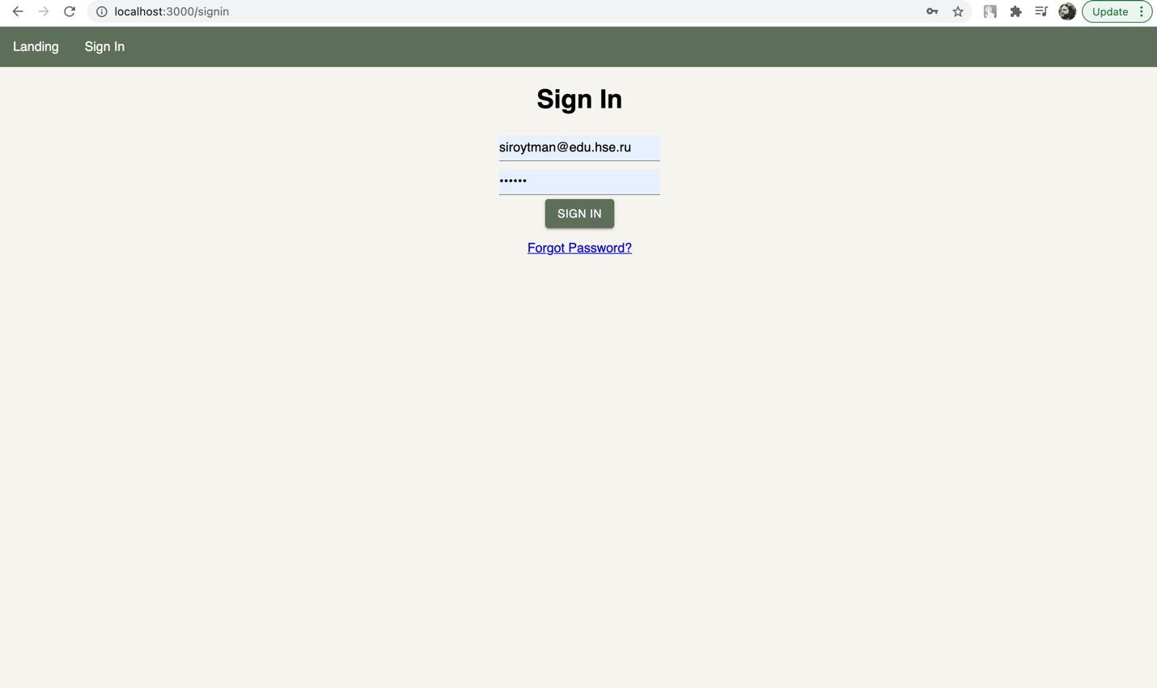

Рисунок В.1. Web-приложение. Страница авторизации

При входе в приложение перед пользователем отображается карта в формате Google Maps [12] с нанесенными на нее транспортными средствами (иконка автомобиля – красная, если автомобиль в течении последнего получаса отправлял данные на сервер, серая в противном случае) и их траекториями движения с указанием направления движения (начало траектории обозначено круглым красным маркером). При наведении мышки на иконку транспортного средства или начала траектории движения отображается всплывающая подсказка, содержащая данные о названии и номере автомобиля и времени получения данных этой конкретной точки на карте.

Для последующей навигации по страницам приложения используется верхнее меню навигации. Меню навигации отличается в зависимости от роля пользователя: для роли «Оператор» меню такое же, как и для роли «Администратор», кроме вкладки «Настройки компании» («Company Settings»).

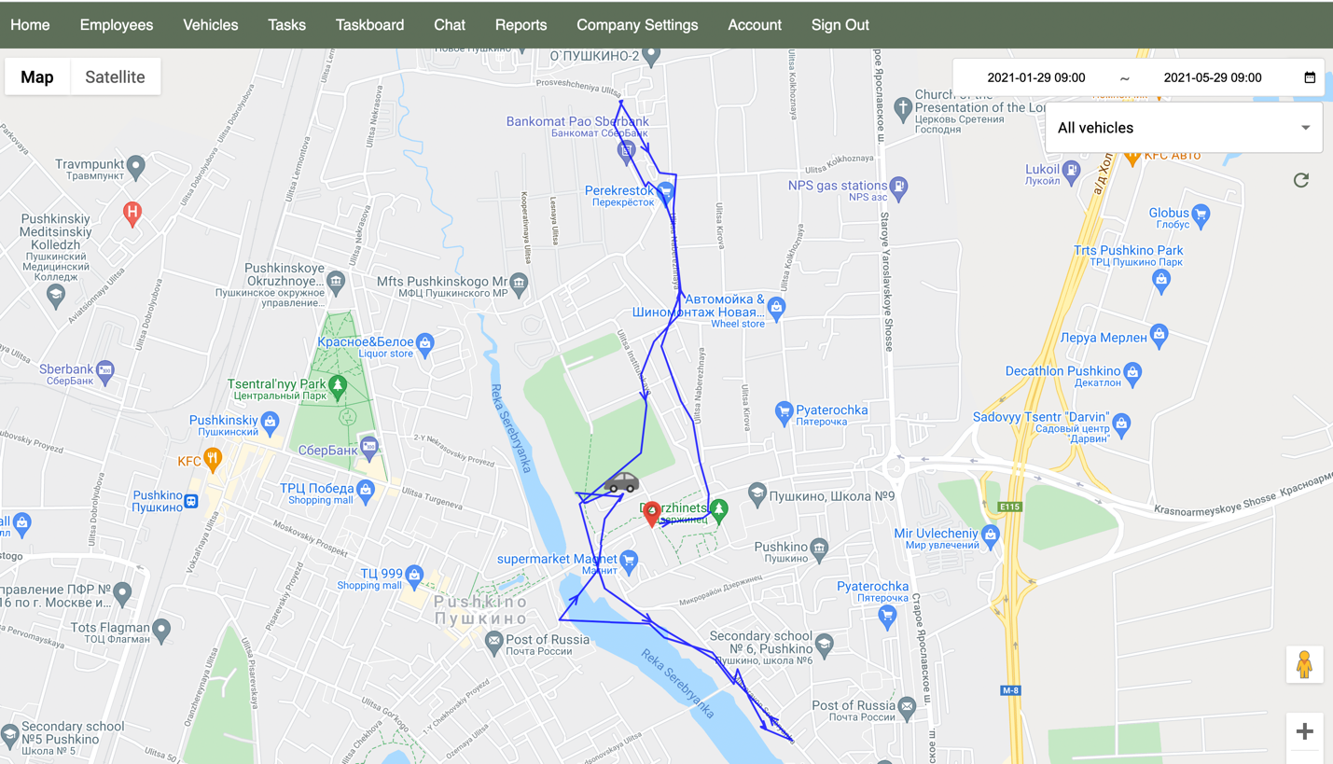Рисунок В.2. Web-приложение. Главная страница. Карта

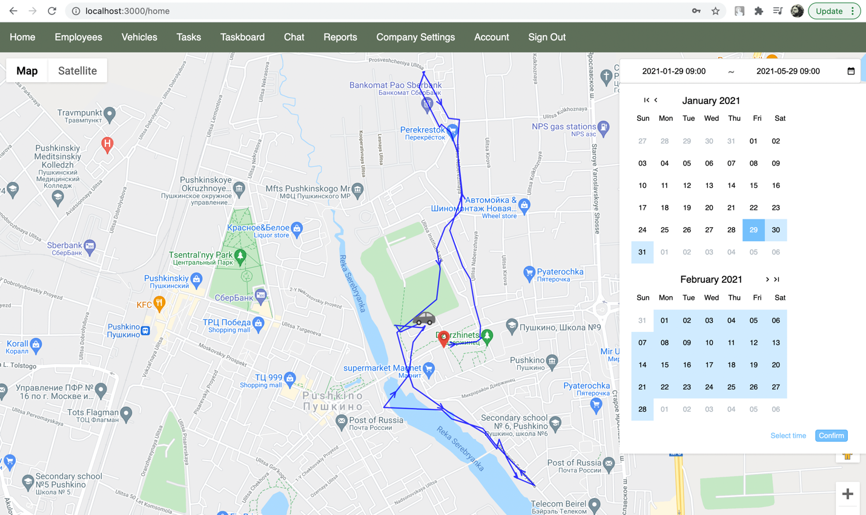Данные, отображающиеся на карте, фильтруются по временному интервалу, который можно установить с помощью нажатия по временному фильтру и выбору соответствующего интервала в календарном формате. Кроме установки даты можно настраивать и время по нажатию кнопки «Выбрать время» («Select time»)

Рисунок В.3. Web-приложение. Главная страница. Временной фильтр

Также на главной странице доступен фильтр транспортных средств, отображаемых на карте: можно выбрать вариант «Все» («All vehicles») для отображения данных всех автомобилей или конкретный автомобиль для отображения данных только по нему.

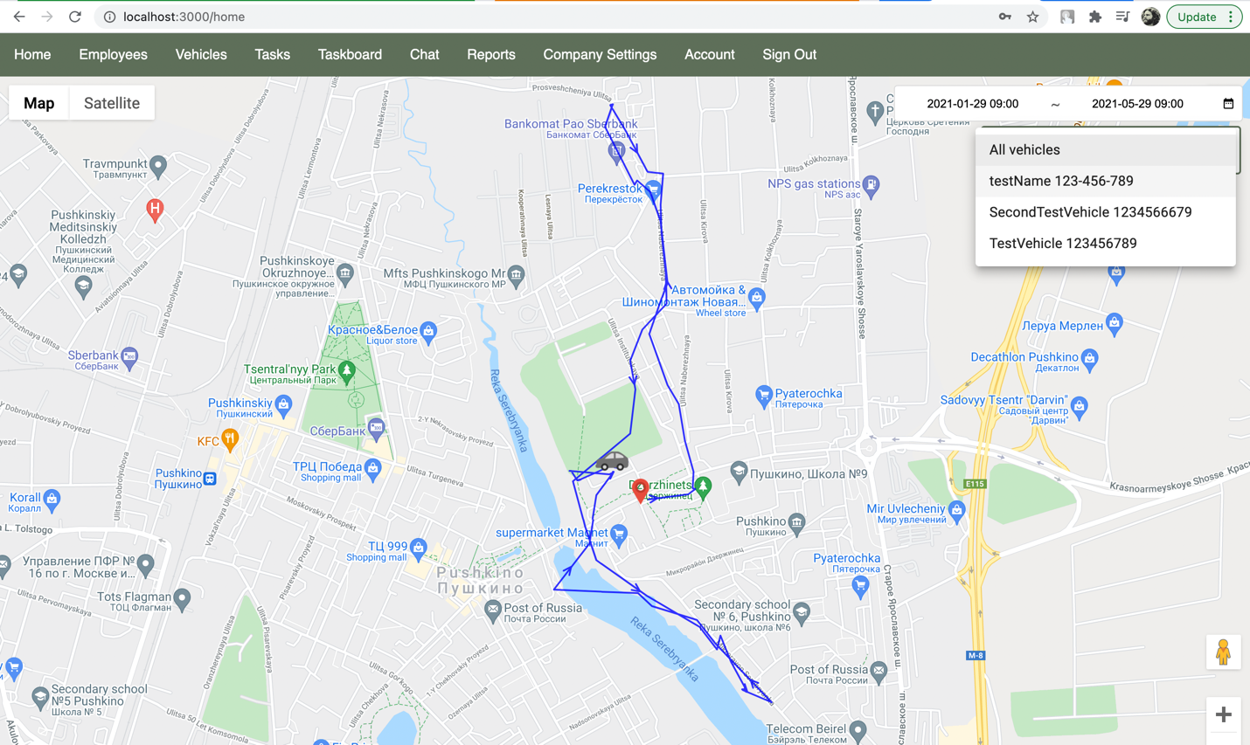Рисунок В.4. Web-приложение. Главная страница. Фильтр транспортного средства

При нажатии на вкладку «Сотрудники» («Employees») в верхнем меню навигации на главной странице открывается боковое меню, в котором отображаются сотрудники компании, отфильтрованные по ролям.

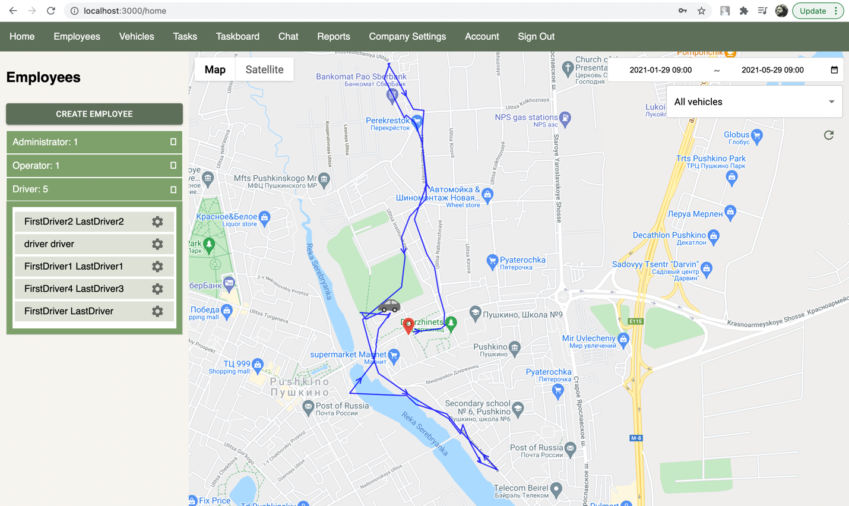

Рисунок В.5. Web-приложение. Главная страница. Боковое меню «Сотрудники» («Employees») для роли пользователя «Администратор»

Для сотрудника с ролью «Оператор» недоступна кнопка создания сотрудника

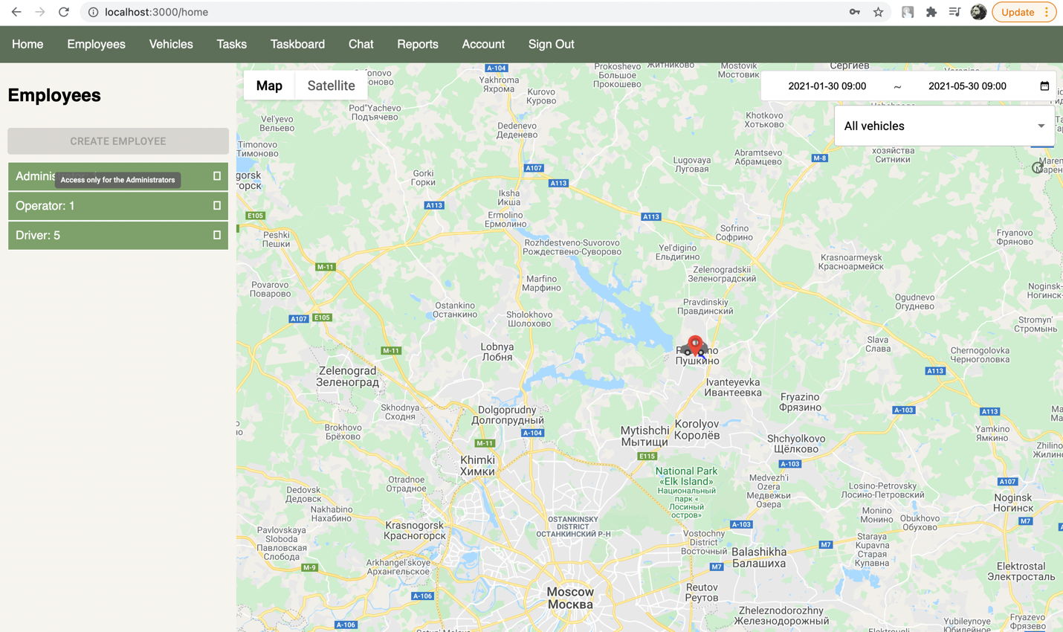

Рисунок В.6. Web-приложение. Главная страница. Боковое меню «Сотрудники» («Employees») для роли пользователя «Оператор»

При нажатии на иконку  открывается всплывающее окна для редактирования полей сотрудника и его удаления.

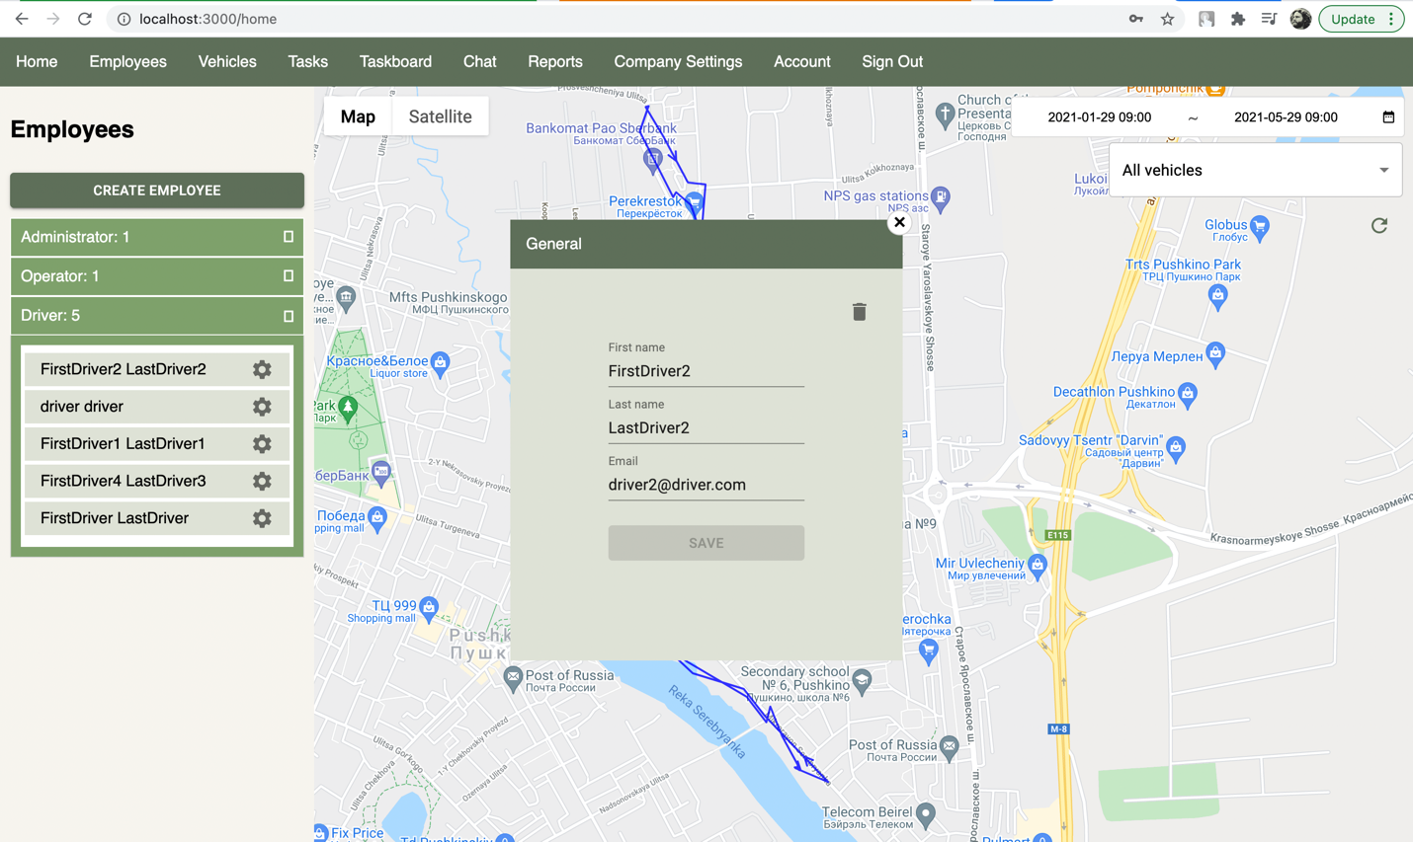Рисунок В.7. Web-приложение. Главная страница. Боковое меню «Сотрудники» («Employees») для роли пользователя «Администратор». Всплывающее окно для редактирования и удаления сотрудника

Для сотрудника с ролью «Оператор» доступен просмотр полей сущности сотрудника, но не их редактирование

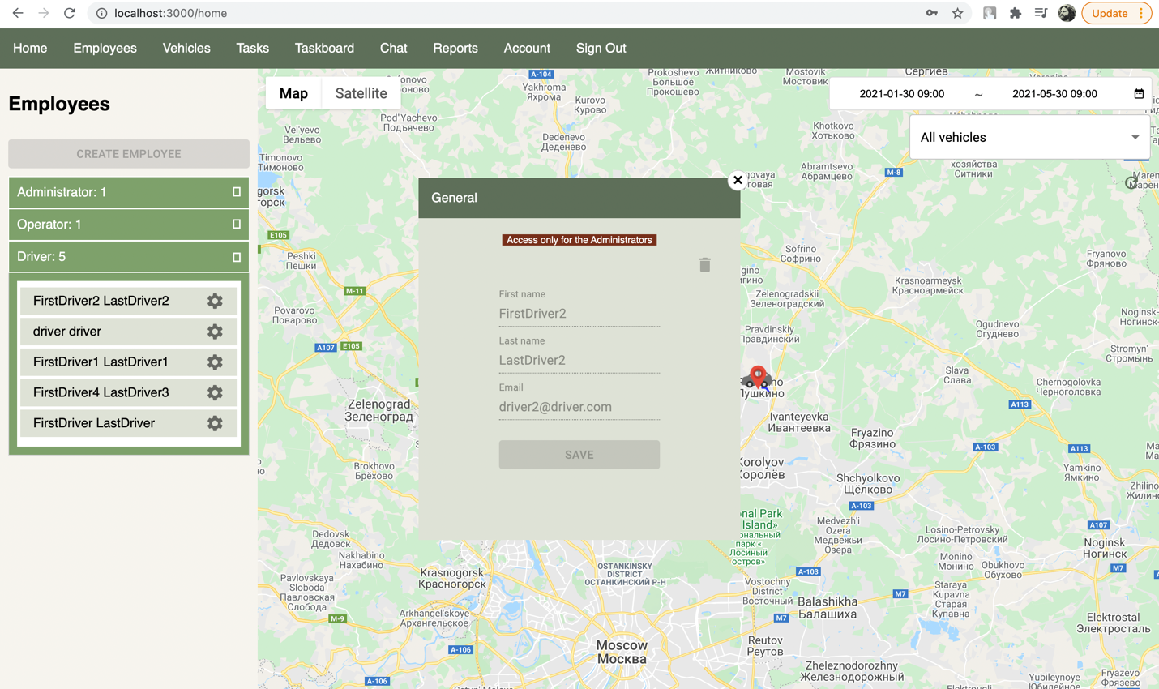

Рисунок В.8. Web-приложение. Главная страница. Боковое меню «Сотрудники» («Employees») для роли пользователя «Оператор». Всплывающее окно для редактирования и удаления сотрудника

По нажатию кнопки «Создать сотрудника» («Create Employee») открывается всплывающее окно для ввода параметров сущности сотрудника и создания с помощью кнопки «Создать» («Create»).

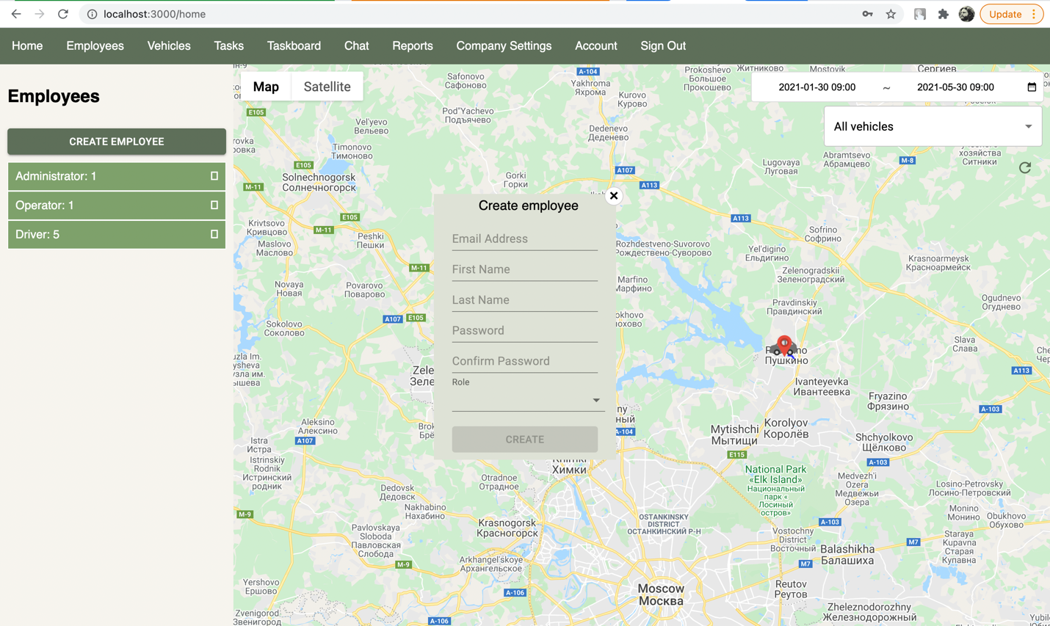

Рисунок В.9. Web-приложение. Главная страница. Боковое меню «Сотрудники» («Employees») для роли пользователя «Администратор». Всплывающее окно для создания сотрудника

При нажатии на вкладку «Автомобили» («Vehicles») в верхнем меню навигации на главной странице открывается боковое меню, в котором отображаются транспортные средства компании. Для каждого транспортного средства указывается его название, номер и список водителей, привязанных к нему.

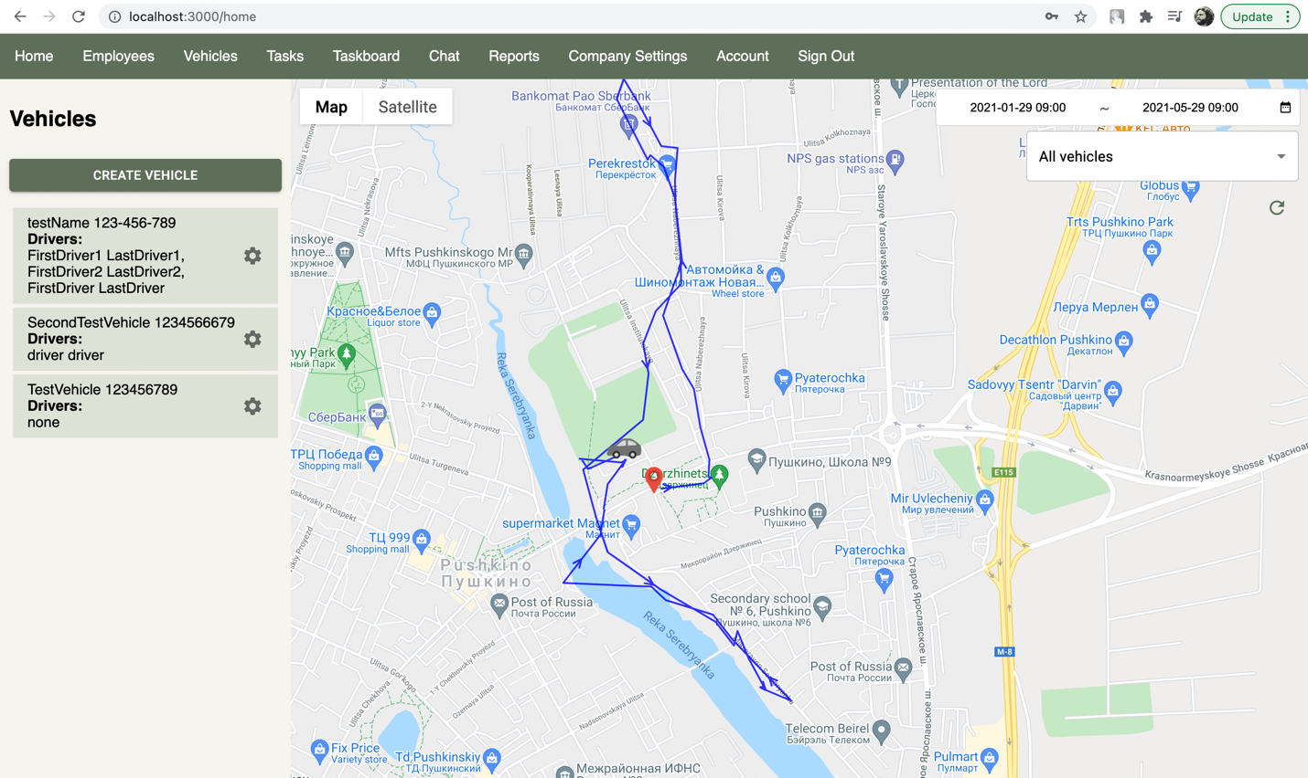Рисунок В.10. Web-приложение. Главная страница. Боковое меню «Автомобили» («Vehicles») для роли пользователя «Администратор».

Для пользователя с ролью «Оператор» недоступно создание новых транспортных средств

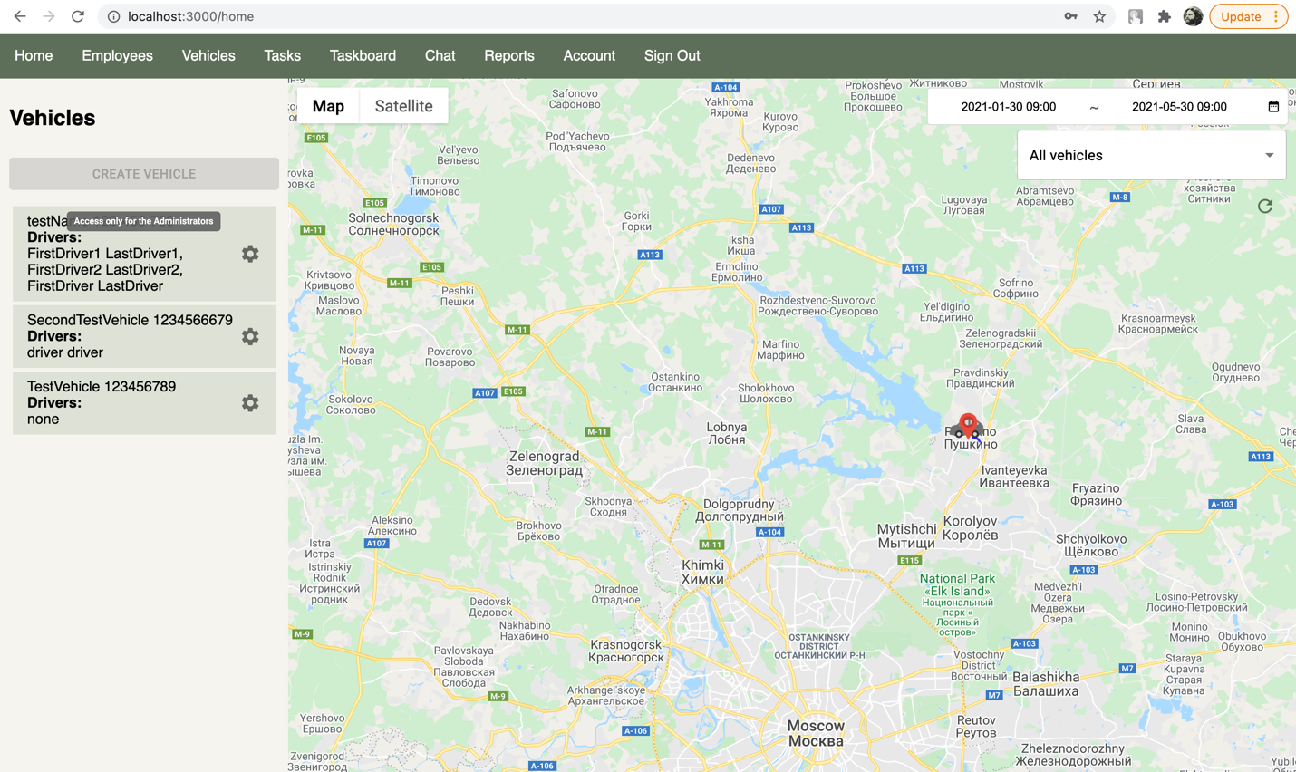Рисунок В.11. Web-приложение. Главная страница. Боковое меню «Автомобили» («Vehicles») для роли пользователя «Оператор».

При нажатии на иконку  открывается всплывающее окно с вкладкой «Общее» (General) для редактирования полей сущности автомобиля и его удаления.

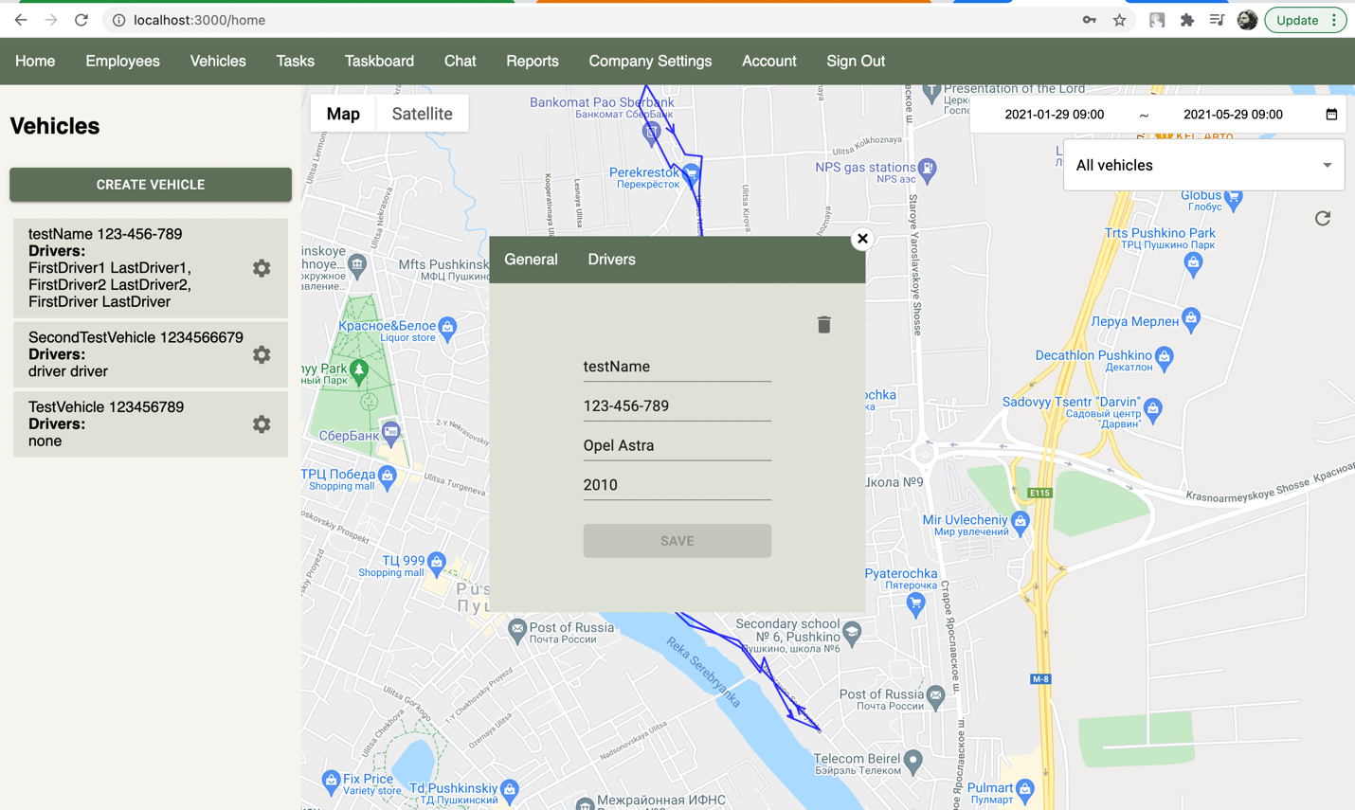Рисунок В.12. Web-приложение. Главная страница. Боковое меню «Автомобили» («Vehicles») для роли пользователя «Администратор». Вкладка «Общее» («General»). Всплывающее окно для редактирования и удаление сущности автомобиля

Для пользователей с ролью «Оператор» редактирование полей автомобиля и его удаление недоступно

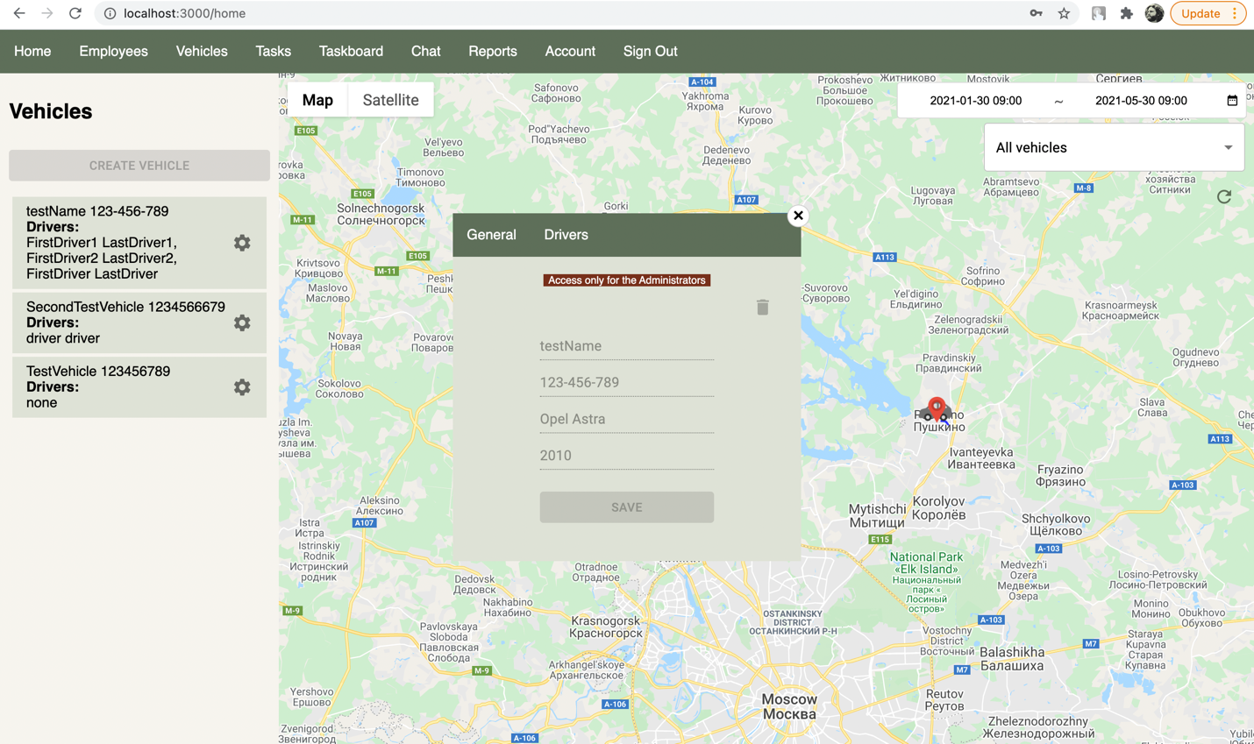

Рисунок В.13. Web-приложение. Главная страница. Боковое меню «Автомобили» («Vehicles») для роли пользователя «Оператор». Вкладка «Общее» («General»). Всплывающее окно для редактирования и удаление сущности автомобиля

В всплывающем окне также присутствует вкладка «Водители» («Drivers») для привязки водителей к транспортному средству. Этот функционал доступен как для пользователей с ролью «Администратор», так и для пользователей с ролью «Оператор».

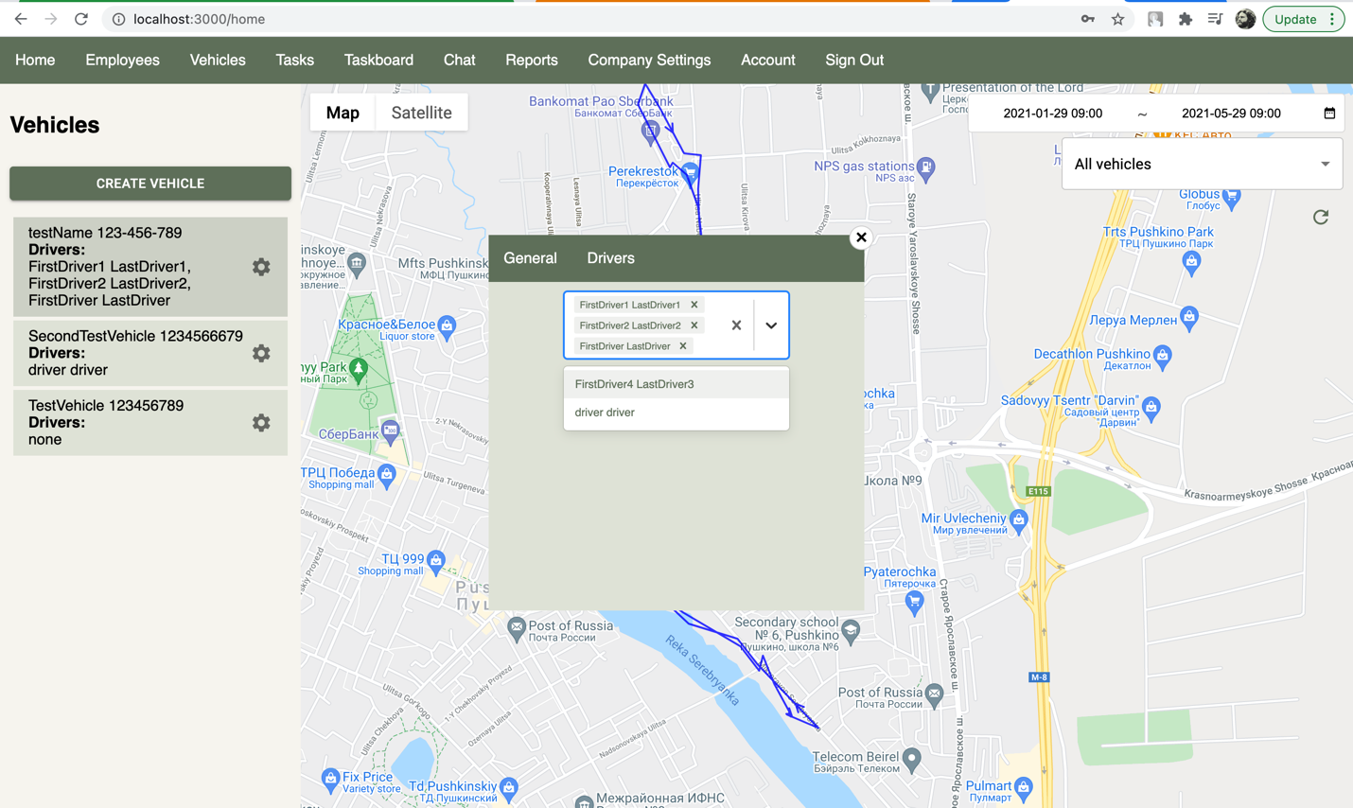Рисунок В.14. Web-приложение. Главная страница. Боковое меню «Автомобили» («Vehicles»). Вкладка «Водители» («Drivers»). Всплывающее окно для привязывания водителей к автомобилю

При нажатии на вкладку «Задачи» («Tasks») в верхнем меню навигации на главной странице открывается боковое меню, в котором отображаются, отфильтрованные по статусам, задачи для водителей в рамках компании. Для каждой задачи указывается ее уникальный номер, название и исполнитель.

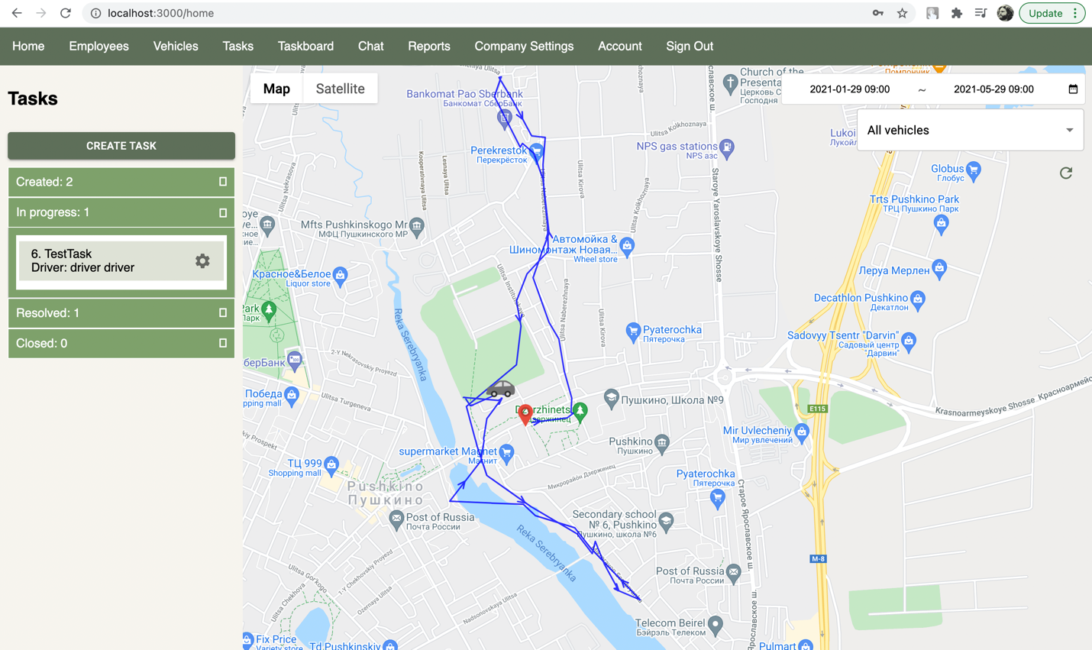Рисунок В.15. Web-приложение. Главная страница. Боковое меню «Задачи» («Tasks»)

По нажатию кнопки «Создать задачу» («Create Task») открывается всплывающее окно для ввода полей задачи и ее создания. Этот функционал доступен как для пользователей с ролью «Администратор», так и для пользователей с ролью «Оператор».

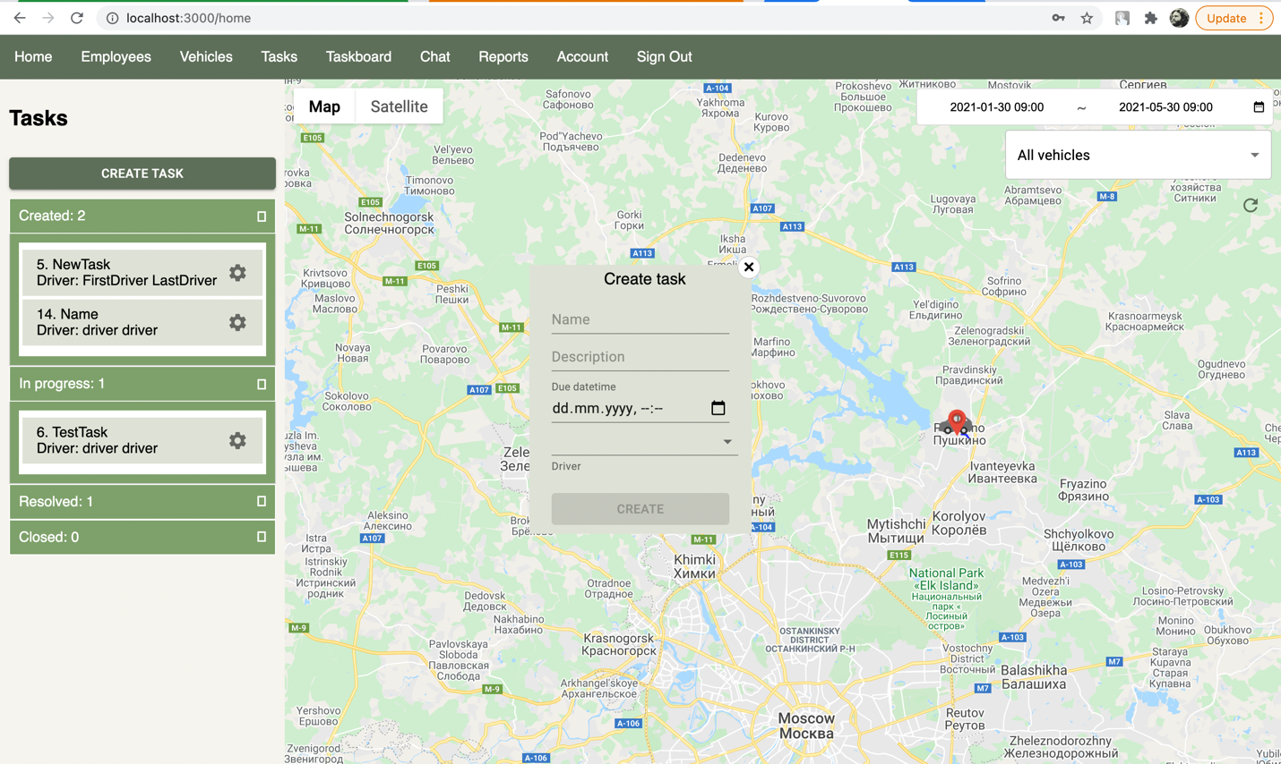

Рисунок В.16. Web-приложение. Главная страница. Боковое меню «Задачи» («Tasks»). Всплывающее меню для создания задачи

При нажатии на иконку  открывается всплывающее окно с вкладкой «Общее» (General) для редактирования полей сущности задачи и ее удаления. Этот функционал доступен как для пользователей с ролью «Администратор», так и для пользователей с ролью «Оператор».

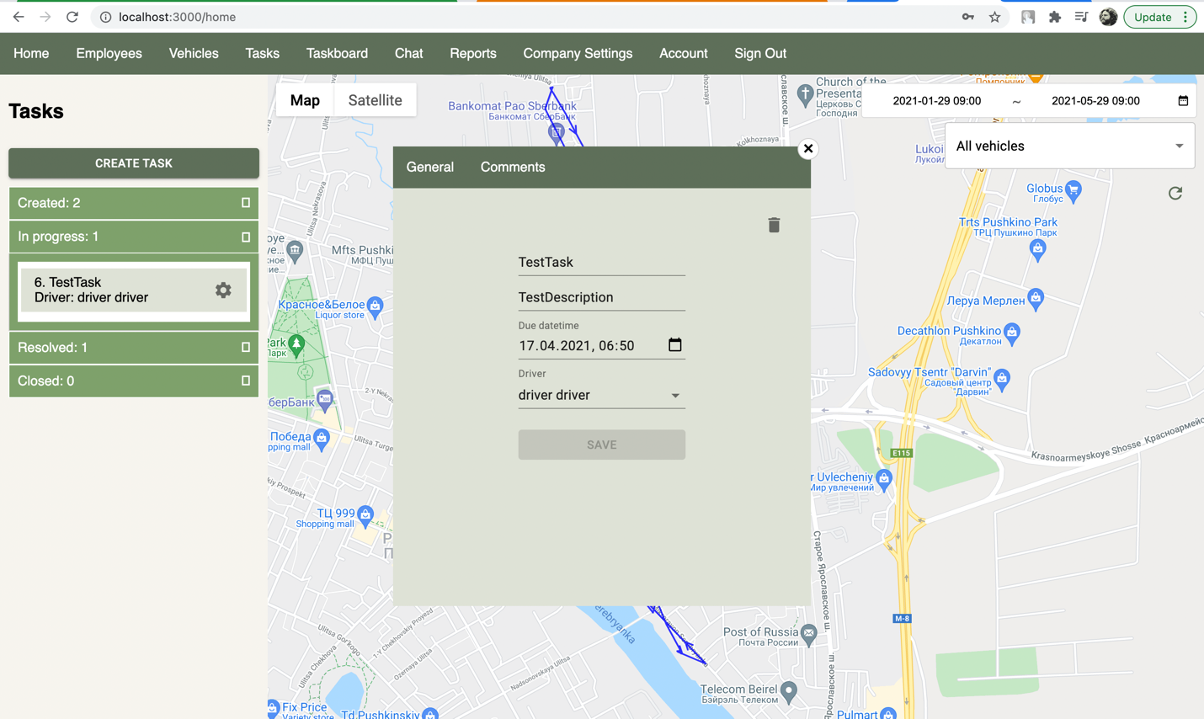

Рисунок В.17. Web-приложение. Главная страница. Боковое меню «Задачи» («Tasks»). Вкладка «Общее» («General»). Всплывающее окно для редактирования сущности задачи

Для редактирования крайнего срока исполнения задачи открывается отдельное окно, где можно выбрать как дату, так и время крайнего срока исполнения задачи.

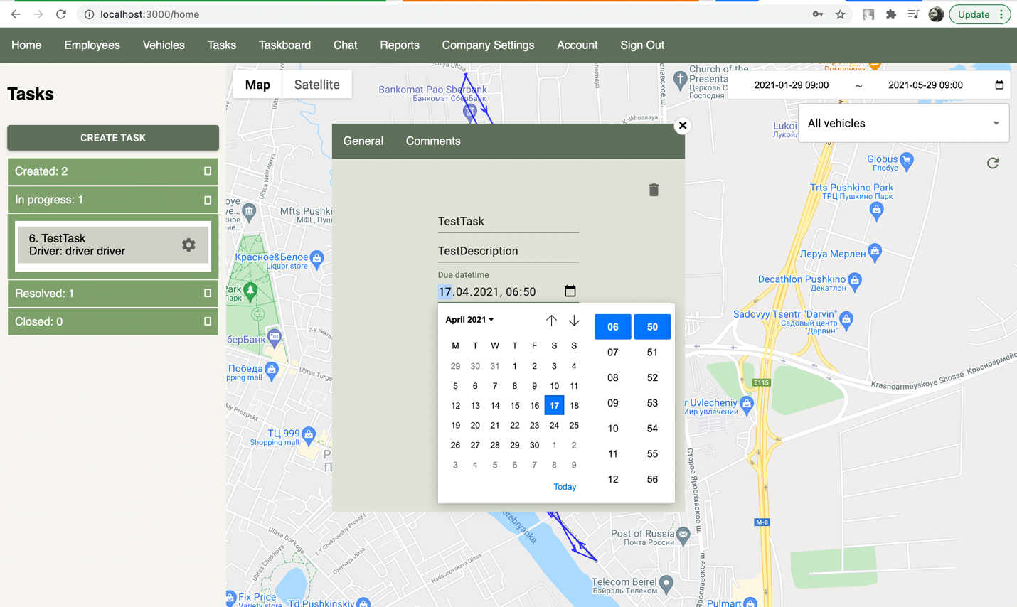В.18 Web-приложение. Главная страница. Боковое меню «Задачи» («Tasks»). Вкладка «Общее» («General»). Всплывающее окно для редактирования сущности задачи. Выбор крайней даты исполнения задачи

При переходе на вкладку «Комментарии» («Comments») отображаются комментарии по задачи в виде интерфейса чата. Здесь можно получать и отправлять сообщения. Подробнее функционал чата описан далее.

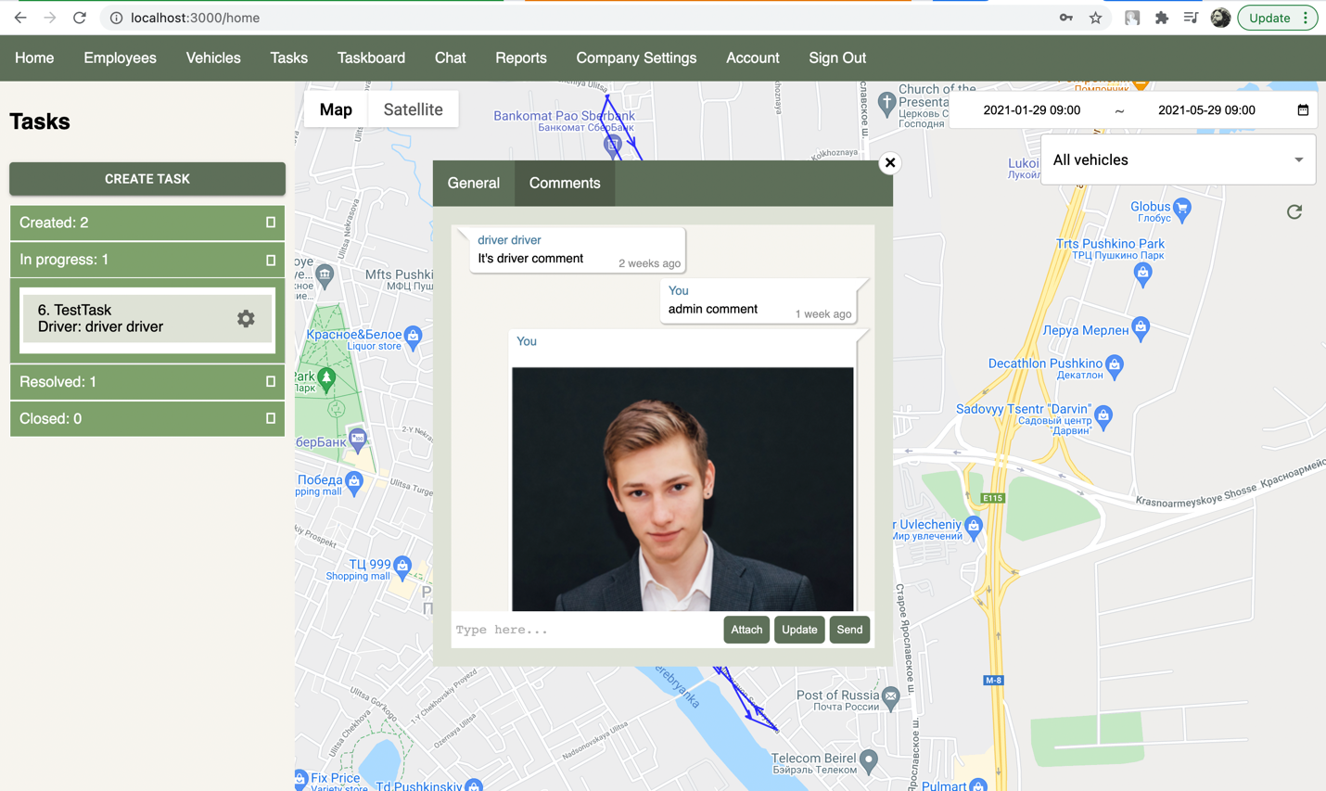

Рисунок В.19. Web-приложение. Главная страница. Боковое меню «Задачи» («Tasks»). Вкладка «Комментарии» («Comments»). Всплывающее окно для переписки по задаче

При нажатии на вкладку «Доска задач» («Taskboard») в верхнем меню навигации происходит переход на страницу «Доска задач» («Taskboard»).

Для более удобного создания и редактирования задач функционал с бокового меню «Задачи» («Tasks») также вынесен на отдельную страницу, оформленную в стиле «Trello» [13]. Задачи здесь распределены по колонкам в зависимости от их статуса. Можно перетаскивать задачи между колонками, изменяя их статус.

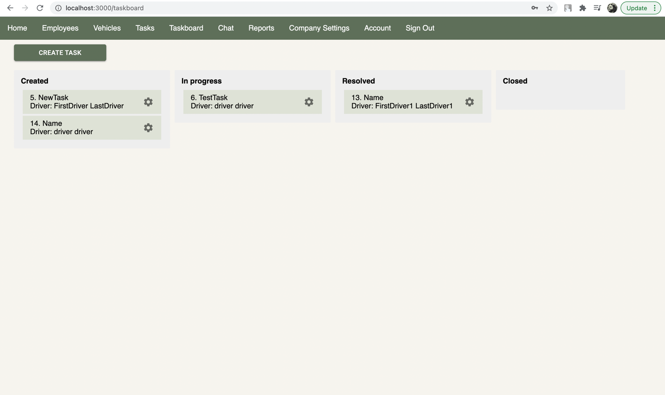Рисунок В.20. Web-приложение. Страница «Доска задач» («Taskboard»)

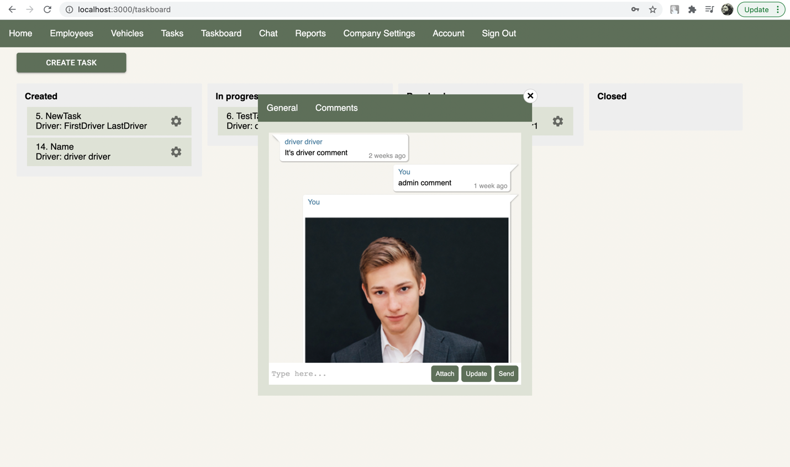Всплывающие окну с свойствами задачи и комментариями к ней аналогично всплывающему окну, открываемому в боковом меню «Задачи» («Tasks»). Всплывающее меню для создания новой задачи также аналогично рассмотренному ранее.

Рисунок В.21. Web-приложение. Страница «Доска задач» («Taskboard»). Всплывающее окно с свойствами и комментариями задачи

При нажатии на вкладку «Чат» («Chat») в верхнем меню навигации происходит переход на страницу «Чат» («Chat»).

На странице «Чат» («Chat») отображается список диалогов с другими сотрудниками в левой панели, а также список сообщений для выбранного диалога. Функционал чата позволяет отправлять текстовые сообщения и изображения. Для отправки текстового сообщения необходимо ввести его текст в поле для ввода, расположенное снизу страницу, и нажать кнопку «Отправить» («Send»). Отправка изображений будет рассмотрена позже.

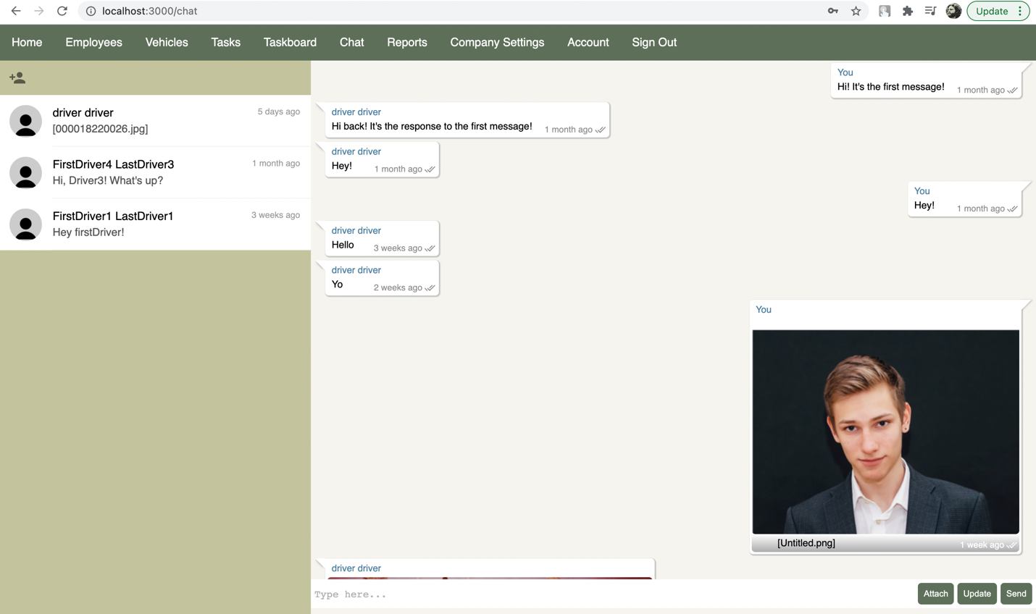Рисунок В.22. Web-приложение. Страница «Чат» («Chat»)

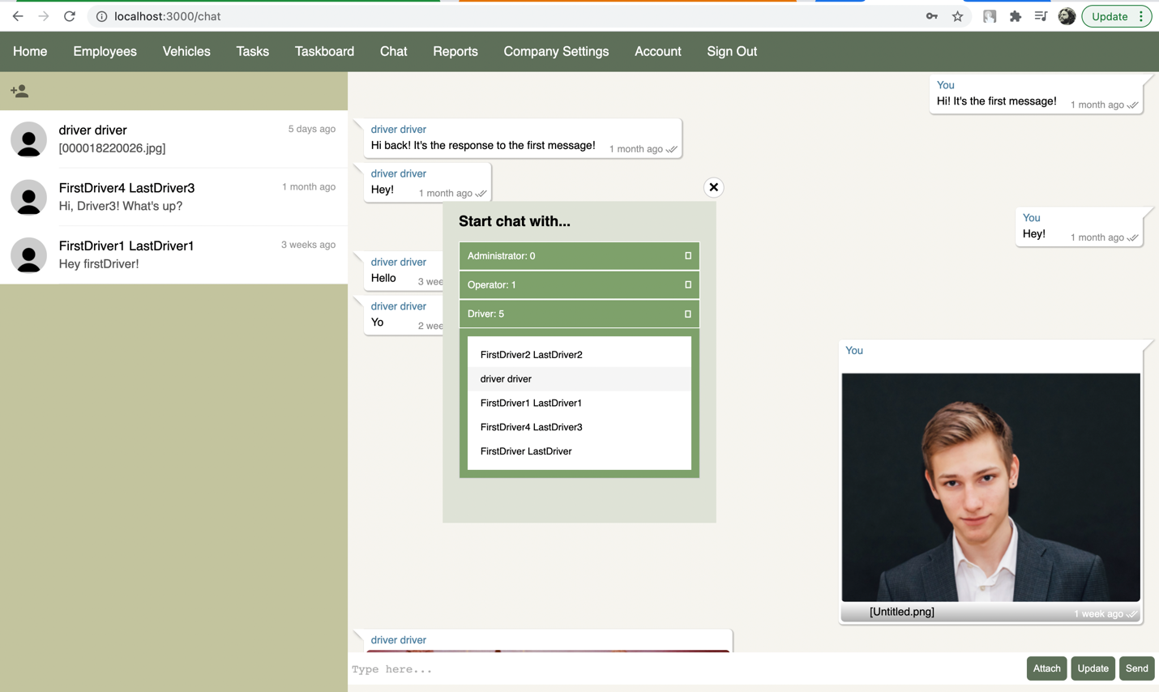По нажатию иконки  расположенной в левой-верхней части страницы, открывается всплывающее окно для выбора сотрудника, с которым нужно новую начать переписку. Список сотрудников отфильтрован по их ролям. При выборе сотрудника соответствующий диалог появляется в левой части экрана, а в правой части экрана появляется еще пустой список сообщений.

Рисунок В.23. Web-приложение. Страница «Чат» («Chat»). Всплывающее окно для выбора собеседника для переписки

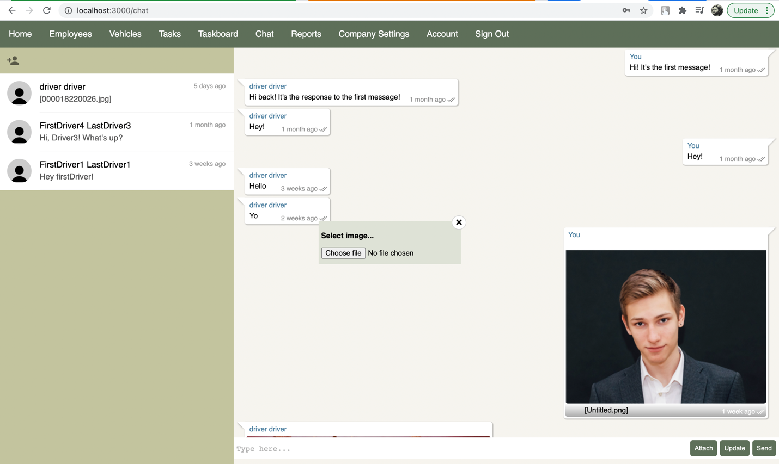Для отправки изображения необходимо нажать кнопку «Прикрепить» («Attach»), а затем нажать кнопку «Выбрать файл» («Choose file») в открывшемся всплывающем окне.

Рисунок В.24. Web-приложение. Страница «Чат» («Chat»). Всплывающее окно для выбора изображения для отправки

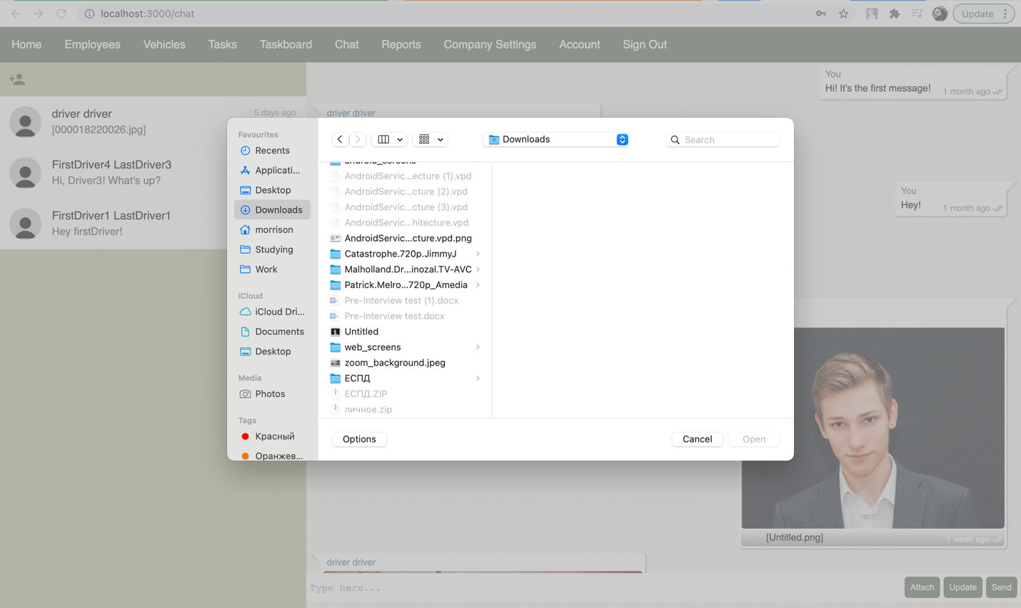При нажатии кнопки «Выбрать файл» («Choose file») открывается выбор изображений из файловой системы компьютера.

Рисунок В.25. Web-приложение. Страница «Чат» («Chat»). Выбора изображения для отправки из файловой системы

При нажатии на вкладку «Отчеты» («Reports») в верхнем меню навигации происходит переход на страницу «Отчеты» («Reports»).

Для формирования отчета в виде таблицы оператору необходимо выбрать «Шаблон» («Template») отчета из выпадающего списка и временной интервал, данные за который необходимо включить в отчет. Также можно настроить фильтр по конкретному автомобилю, выбрав его из выпадающего списка.

Для формирования доступны два вида «Шаблонов» отчетов:

* «Время работы автомобиля» («Vehicle working time»), где отображаются данные по каждой связке водитель-автомобиль, с ненулевым времени работы. Время работы считается как сумма временных промежутков, не превышающих полчаса, между отправкой данных.
* «Все данные автомобиля» («All vehicle data»), где отображаются все данные собранные с выбранных в фильтре автомобилей

Генерация таблицы отчета происходит по нажатию кнопки «Сформировать» («Generate»).

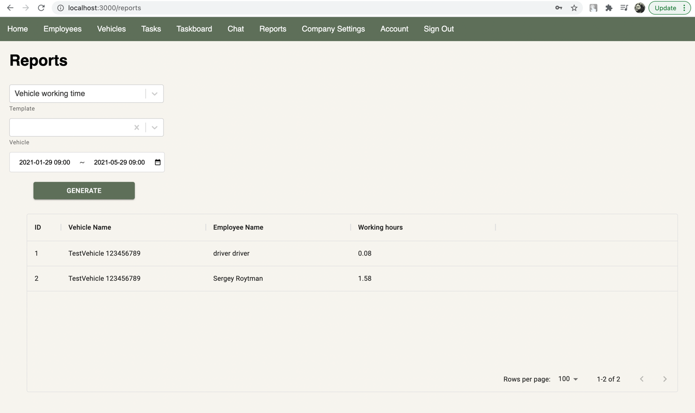Рисунок В.26. Web-приложение. Страница «Отчеты» («Reports»)

Сформированные отчеты отображаются в виде таблицы, где можно перемещаться между страницами таблицы и сортировать любую колонку по убыванию или возрастанию.

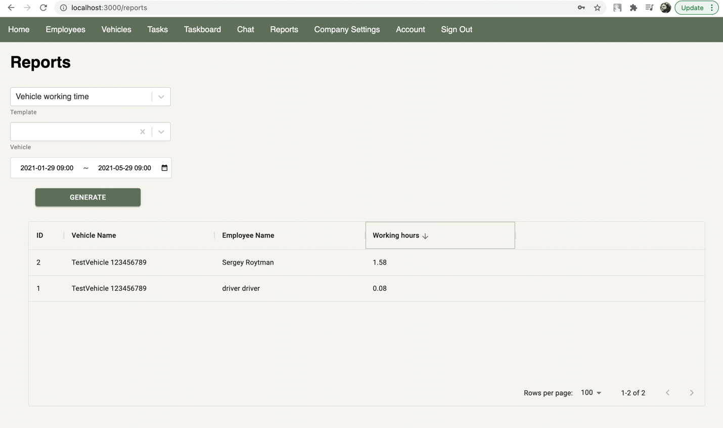Рисунок В.27. Web-приложение. Страница «Отчеты» («Reports»). Сортировка колонки таблицы отчета

При нажатии на вкладку «Настройки компании» («Company Settings») в верхнем меню навигации происходит переход на страницу «Настройки компании» («Company Settings»).

Страница доступна только для пользователей с ролью «Администратор». На странице можно посмотреть и изменить настройки компании:

* Мобильные устройства: частота записи данных в локальную БД, миллисекунд
* Мобильные устройства: частота синхронизации данных с сервером, миллисекунд

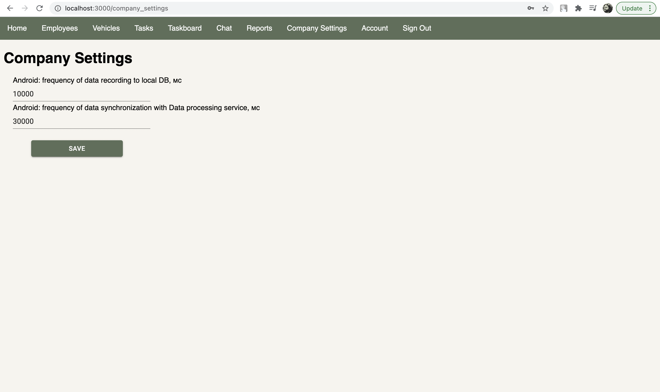Рисунок В.28. Web-приложение. Страница «Настройки компании» («Company Settings»)

При нажатии на вкладку «Аккаунт» («Account») в верхнем меню навигации происходит переход на страницу «Аккаунт» («Account»).

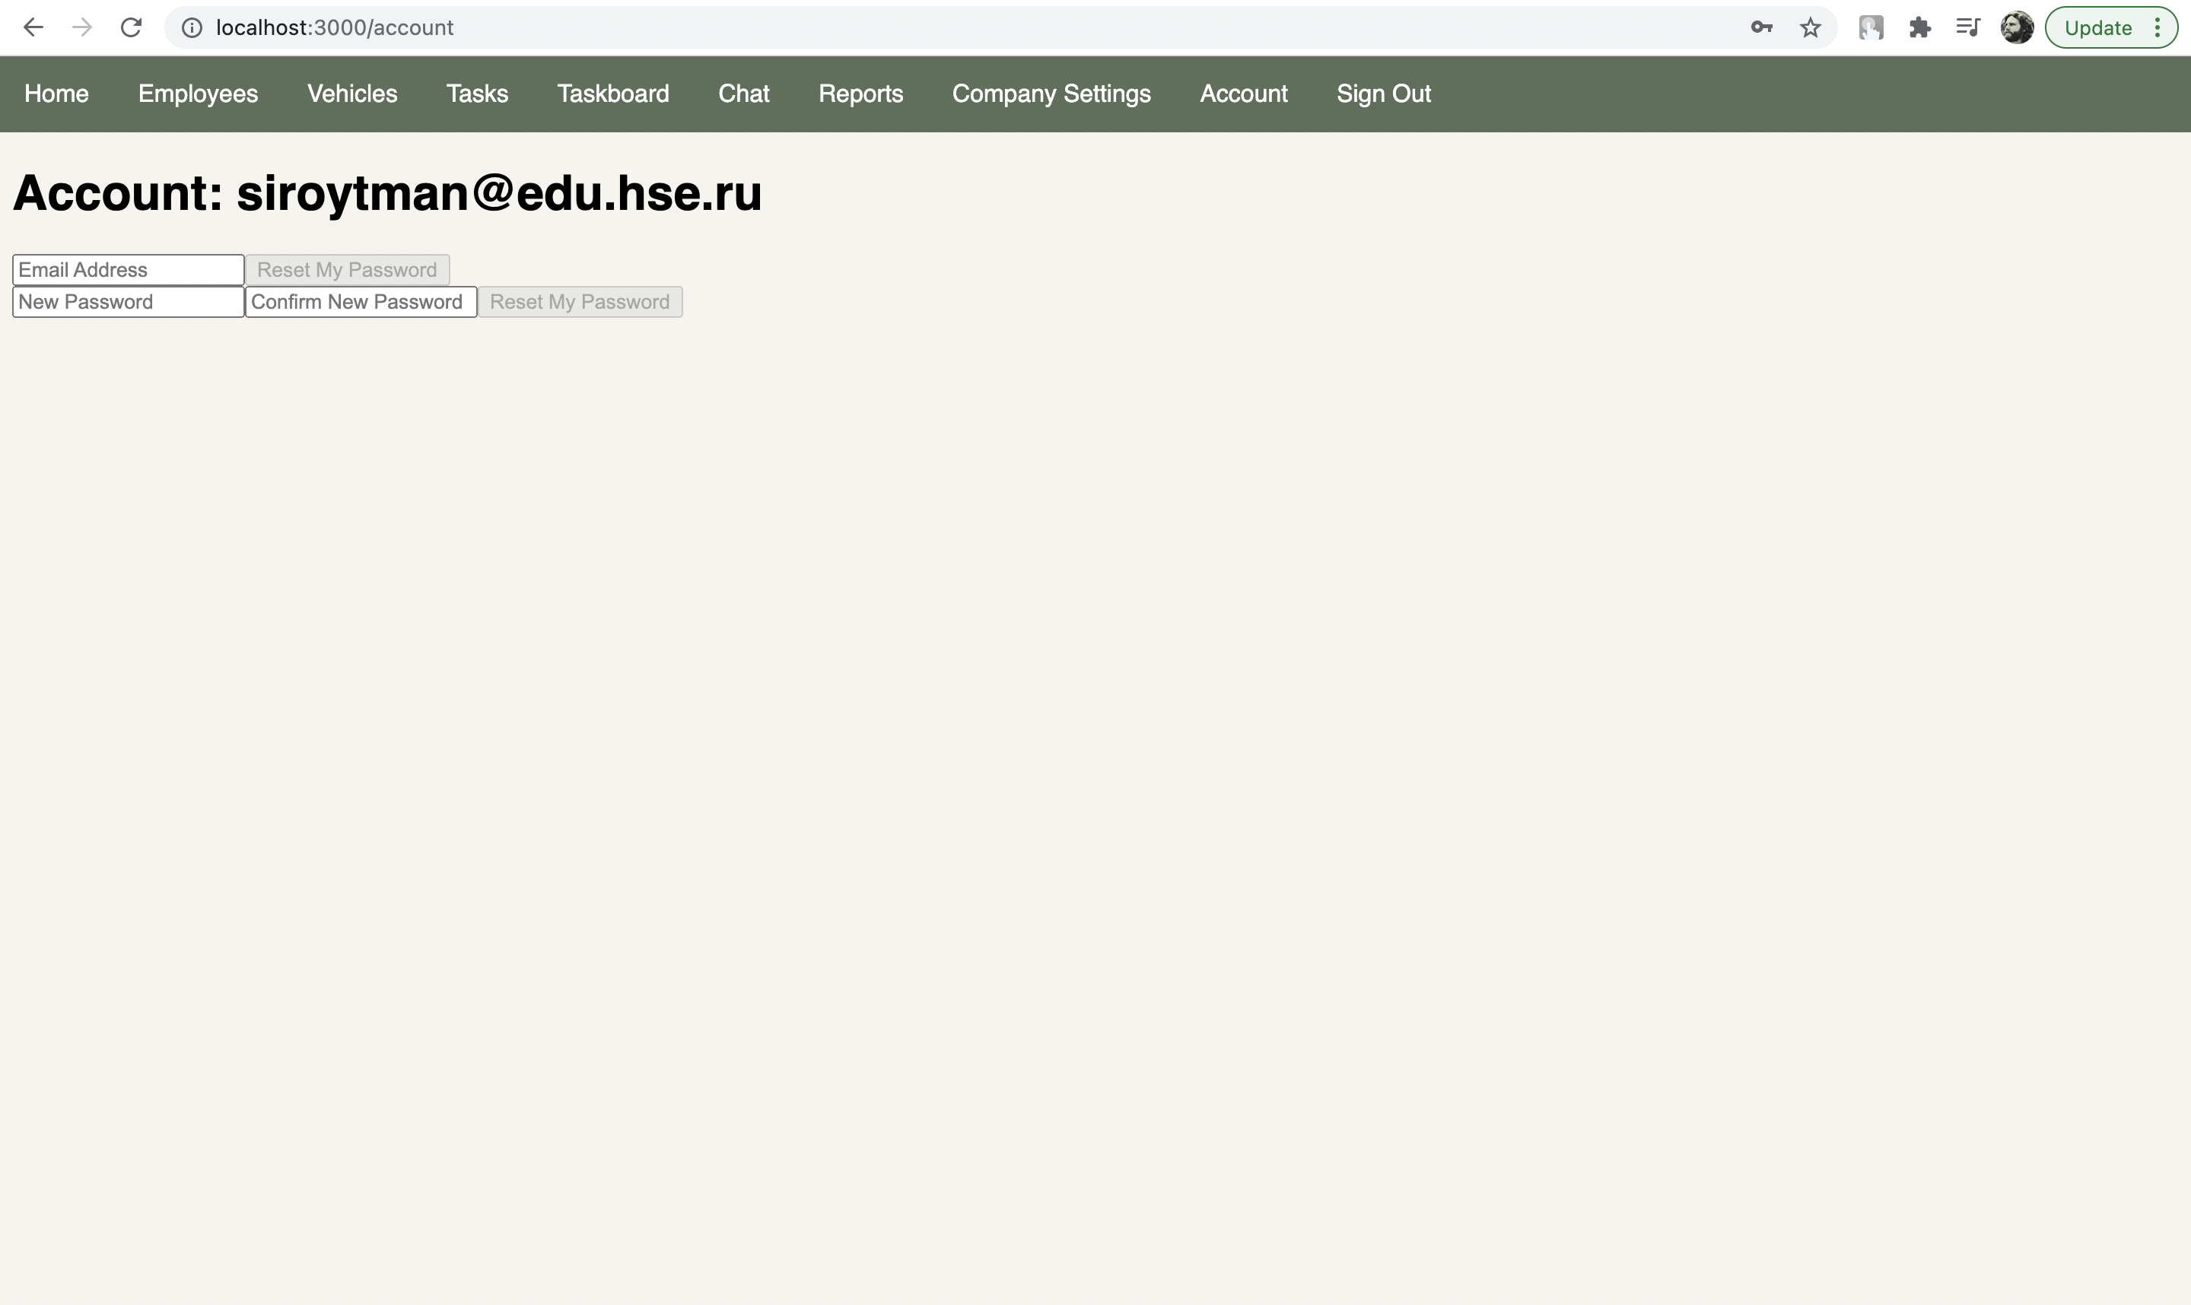Страница позволяет изменить пароль, используемый для входа в приложение, для текущего пользователя.

Рисунок В.29. Web-приложение. Страница «Аккаунт» («Account»)

* 1. Android-приложение

При первом запуске мобильного приложения пользователь попадает на страницу авторизации. Для ввода данных авторизации пользователю необходимо нажать на кнопку «SIGN IN» («ВХОД»).

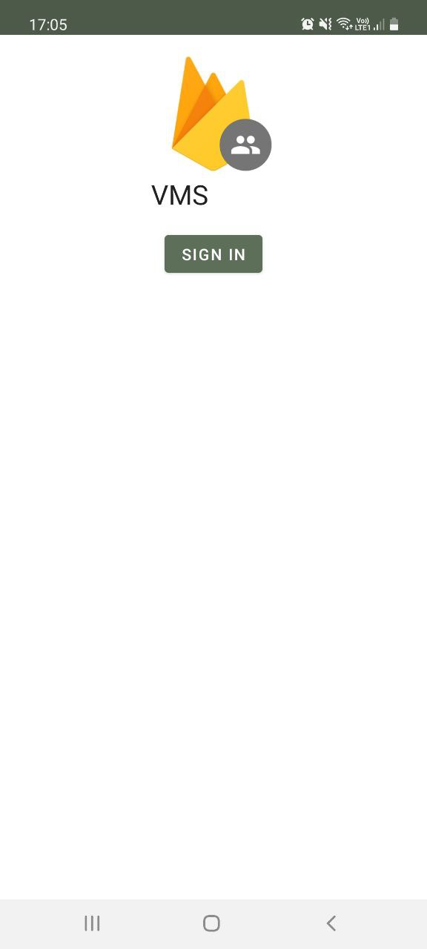При повторных входах в приложение после успешной авторизации будет происходить «тихая» авторизация, т.е. авторизация без ввода данных для входа.

Рисунок В.30. Страница авторизации

Вход в приложение осуществляется по адресу электронной почты и паролю только для пользователей с ролью «Водитель». Адрес электронной почты можно выбрать из ранее сохраненных на устройстве или ввести самостоятельно.

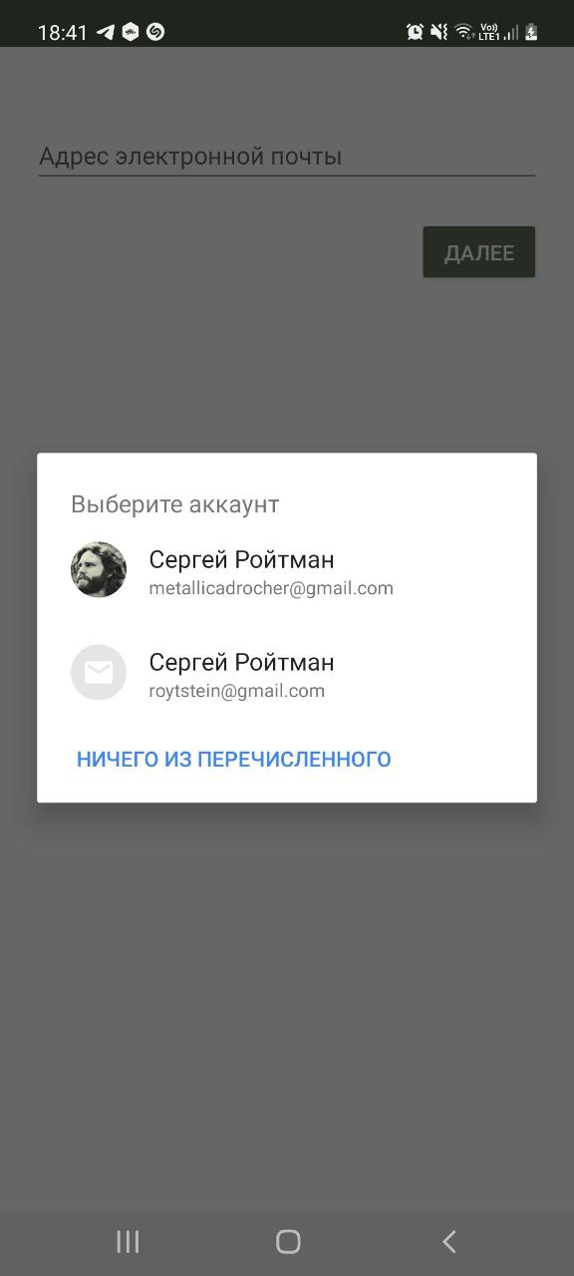

Рисунок В.31. Страница авторизации. Ввод адреса электронной почты

Страница для ввода пароля и ссылка на страницу для восстановления пароля.

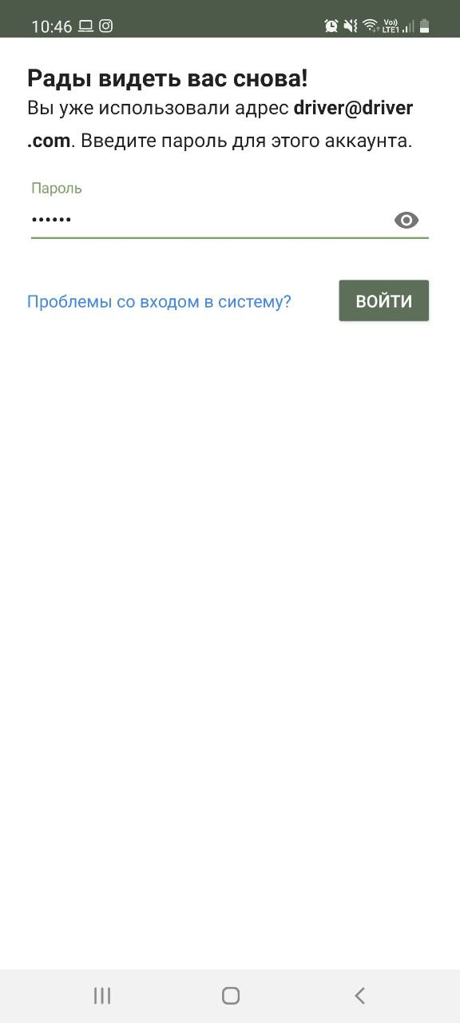

Рисунок В.32. Страница авторизации. Ввод пароля

Страница для восстановления пароля, с помощью которой можно восстановить пароль с помощью письма, отправленного на почту.

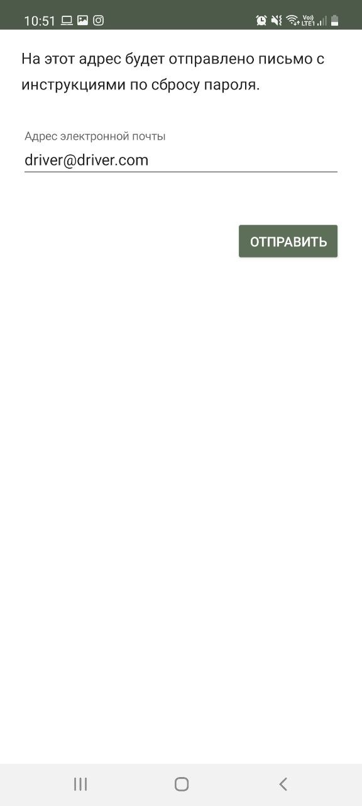

Рисунок В.33. Страница авторизации. Восстановление пароля

После успешной авторизации пользователь попадает в основной «поток» приложения, где основная навигация между страницами происходит с помощью нижнего меню навигации, имеющего вкладки «Сбор данных» («Location»), «Задачи» («Tasks»), «Чат» («Chat»), «Настройки» («Settings»).

Страница «Сбора данных» («Location») отображает данные привязанного к текущему сотруднику автомобиля, кнопку для старта механизма сбора и передачи данных. Если текущий сотрудник не привязан к автомобилю, пользователю отобразиться сообщение об этом, а кнопка запуска механизма сбора и передачи данных будет недоступна.

При первом старте механизма сбора данных у пользователя могут быть запрошены дополнительные разрешения (на отслеживание местоположения, на работу с памятью, на работу с Bluetooth – при настроенном режиме «с OBD трекером»).

При нажатии кнопки «СТАРТ» («START») сбор и передача данных на сервер начинается в автоматическом режиме и происходит даже если приложение свернуто. Уведомление об этом отображается у пользователя в трее уведомлений.

При этом не будет лишним понимать, что запись данных локально происходит постоянно, а синхронизация данных с сервером происходит только при наличии интернет-соединения. То есть для избежания проблем с заполнением внутренней памяти устройства следует следить что на устройстве оставалась память, а интернет-соединение периодически появлялось.

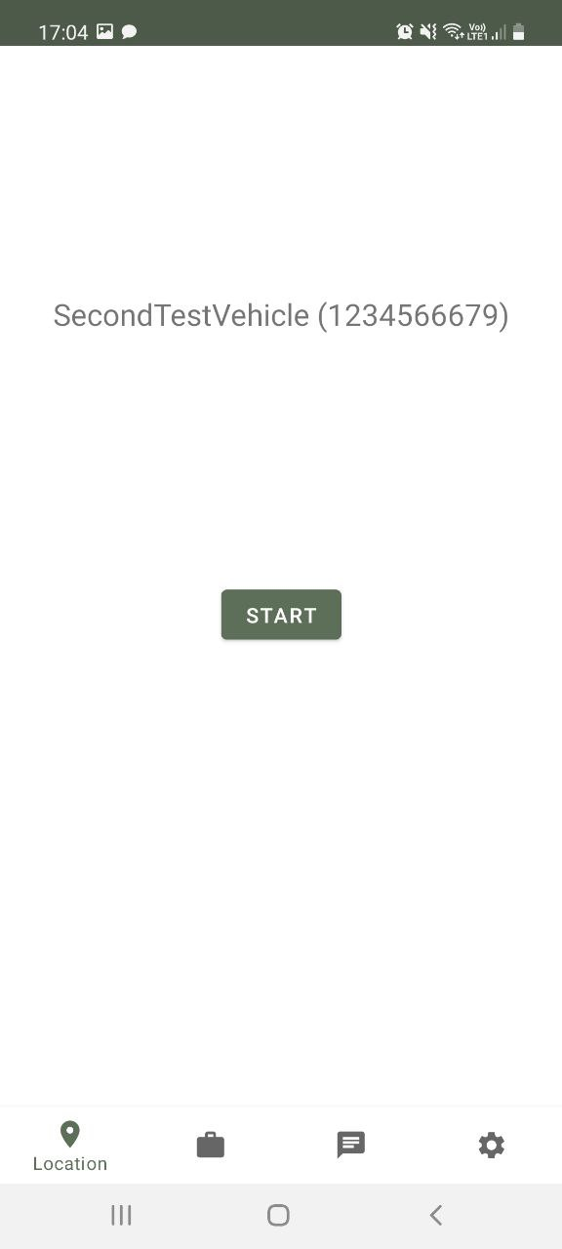Рисунок В.34. Страница сбора данных

На странице «Задачи» («Tasks») отображается список задач, назначенных на водителя, с указанием их названия и статуса.

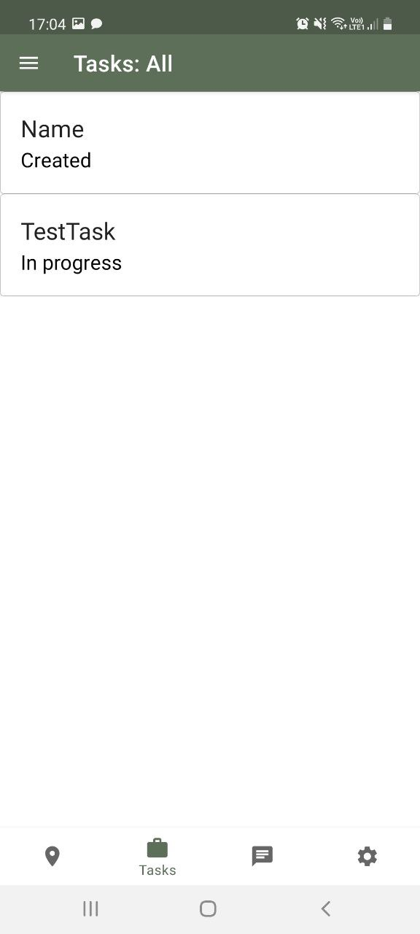

Рисунок В.35. Страница задач

Задачи также можно фильтровать по статусам.

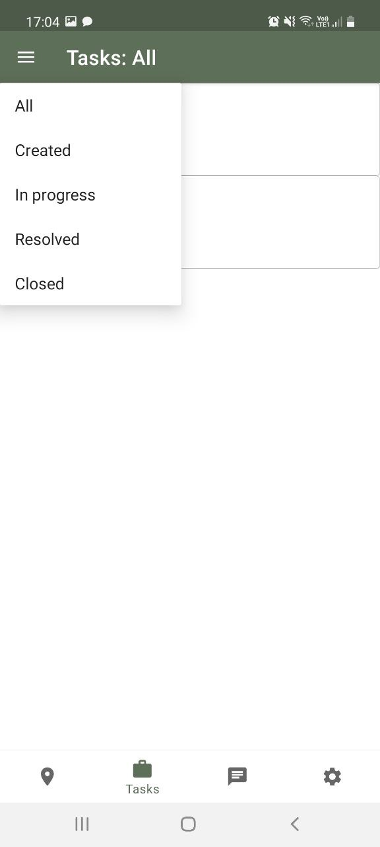

Рисунок В.36. Страница задач. Фильтрация задач по статусам

Перейти на страницу конкретной задачи можно по клику на нее. На странице задачи отображается ее название, статус, описание, дата создания, имя оператора-автора задачи, дата к которой задача должна быть выполнена, а также кнопки для изменения статуса задачи и комментарии к задаче, выполненные в виде чата (про работу с чатом рассказано дальше).

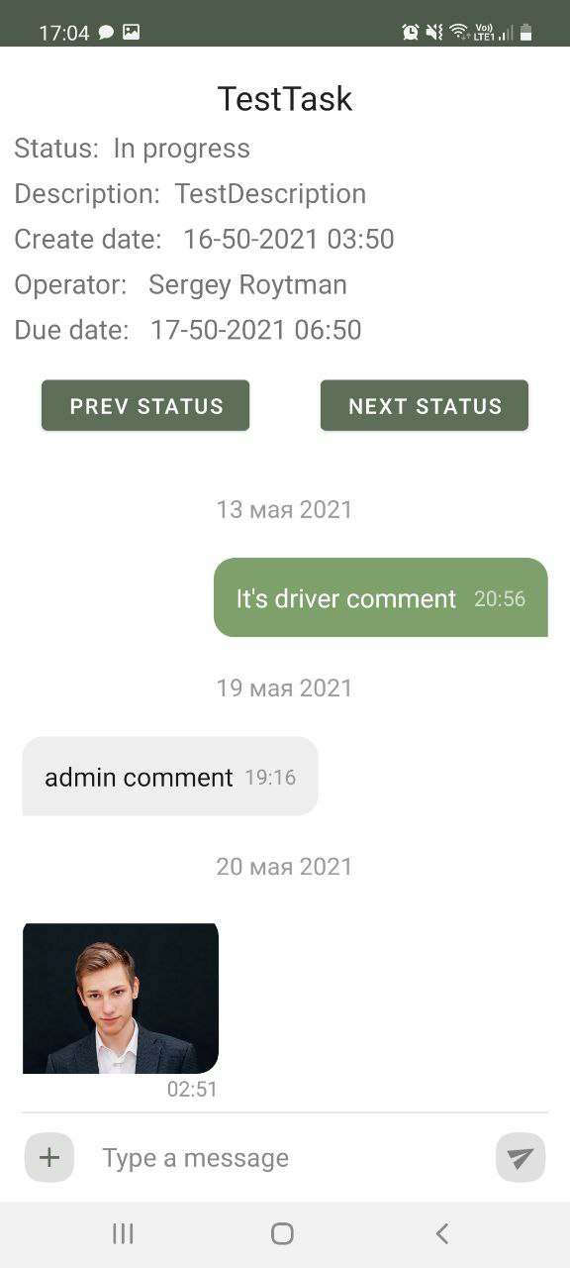Рисунок В.37. Страница задачи

На странице отображаются существующие переписки водителя с указанием имени сотрудника, с которым ведется общение, последнего сообщения в переписке и даты.

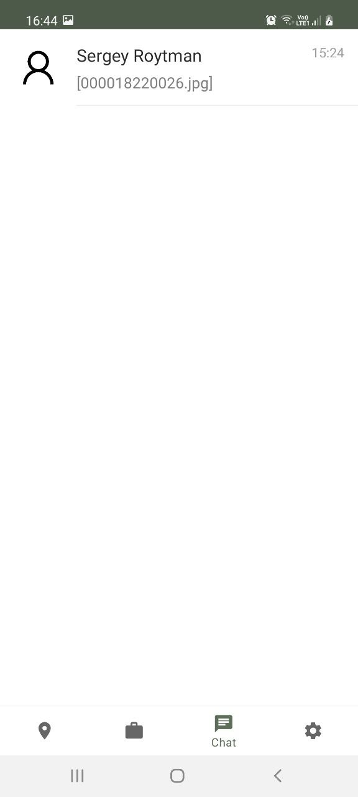

Рисунок В.38. Страница чат. Список переписок

При нажатии на элемент списка переписок происходит переход к странице конкретной переписке. Здесь отображается список сообщений, отправленных пользователями: справа отображаются сообщения, отправленные текущим пользователем, слева другим сотрудником. Для каждого сообщения отображается его дата и время отправки. Сообщения могут содержать как текст, так и изображение. Текст сообщения вводиться в поле ввода, содержащее подсказку «Введите сообщение» («Type a message»). Отправка сообщений происходит по клику символа . Прикрепление изображений происходит по клику символа 

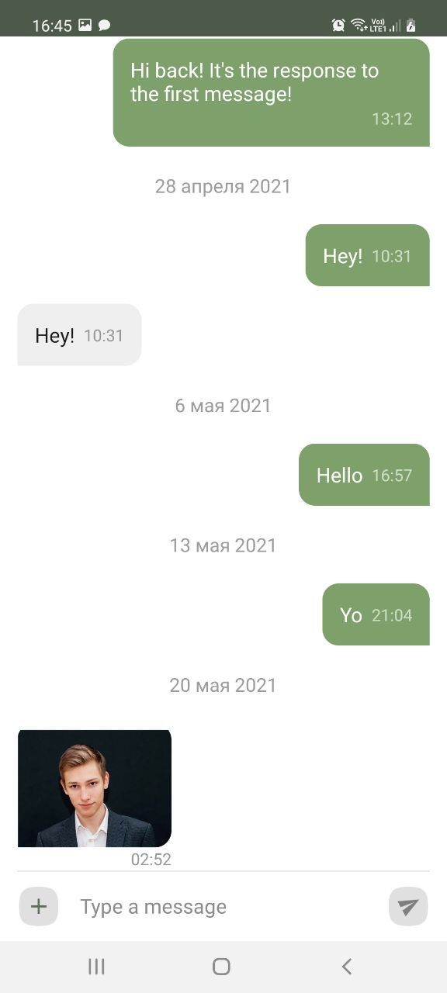

Рисунок В.39. Страница чат. Переписка

При нажатии символа  открывается окно для выбора изображение из файловой системы мобильного устройства. На нем возможно выбрать только файл изображения.

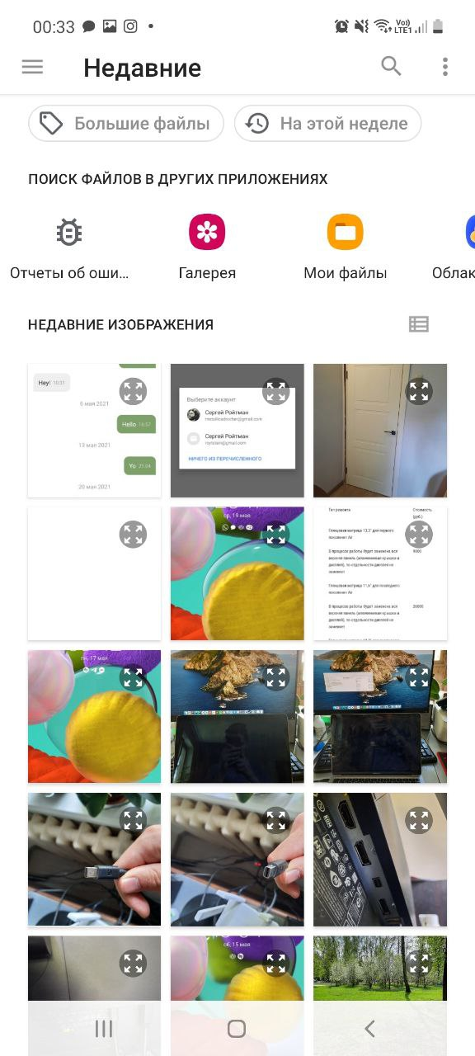

Рисунок В.40. Страница чат. Выбор изображений для прикрепления

На странице настроек отображается электронная почта и имя текущего пользователя. Доступна кнопка «Выход из аккаунта» («Sign Out»), по нажатию которой сохраненные данные о пользователе, использующиеся для «тихой» авторизации, стираются и происходит переход на страницу авторизации.

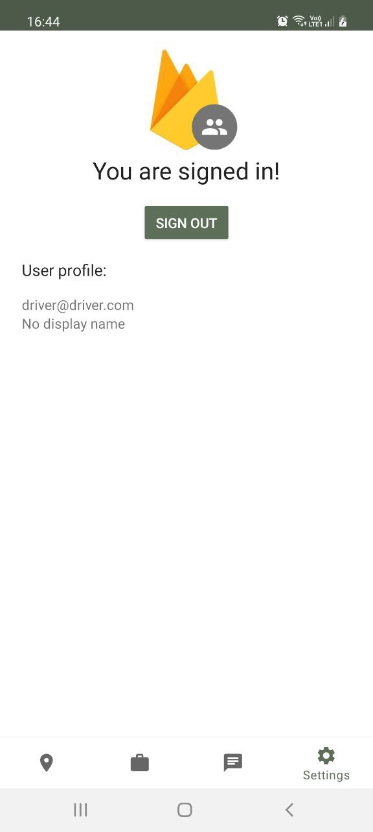

Рисунок В.41. Страница настроек

1. СООБЩЕНИЯ ОПЕРАТОРУ

Сообщения оператору Android-приложения ошибочные и успешные выводятся в нижней части экрана в виду всплывающего сообщения.

Сообщения оператору Web-приложения ошибочные и успешные выводятся на странице, где они возникают, в виде отдельных элементов пользовательского интерфейса.

1. ПРИЛОЖЕНИЕ
   1. ИСТОЧНИКИ, ИСПОЛЬЗОВАННЫЕ ПРИ РАЗРАБОТКЕ
2. ГОСТ 19.101-77 Виды программ и программных документов. //Единая система программной документации. – М.: ИПК Издательство стандартов, 2001.
3. ГОСТ 19.102-77 Стадии разработки. //Единая система программной документации. – М.: ИПК Издательство стандартов, 2001.
4. ГОСТ 19.103-77 Обозначения программ и программных документов. //Единая система программной документации. – М.: ИПК Издательство стандартов, 2001.
5. ГОСТ 19.104-78 Основные надписи. //Единая система программной документации. – М.: ИПК Издательство стандартов, 2001.
6. ГОСТ 19.105-78 Общие требования к программным документам. //Единая система программной документации. – М.: ИПК Издательство стандартов, 2001.
7. ГОСТ 19.106-78 Требования к программным документам, выполненным печатным способом. //Единая система программной документации. – М.: ИПК Издательство стандартов, 2001.
8. ГОСТ 19.201-78 Техническое задание. Требования к содержанию и оформлению. //Единая система программной документации. – М.: ИПК Издательство стандартов, 2001.
9. ГОСТ 19.603-78 Общие правила внесения изменений. //Единая система программной документации. – М.: ИПК Издательство стандартов, 2001.
10. ГОСТ 19.604-78 Правила внесения изменений в программные документы, выполненные печатным способом. //Единая система программной документации. – М.: ИПК Издательство стандартов, 2001.
11. ELM327 [Электронный ресурс] / Wikipedia. Режим доступа: <https://en.wikipedia.org/wiki/ELM327>, свободный (дата обращения 20.05.21)
12. Vehicles compatible with ELM327 [Электронный ресурс] / Outsil OBD Facile. Режим доступа: <https://www.outilsobdfacile.com/vehicle-list-compatible-obd2.php>, свободный (дата обращения 20.05.21)
13. Google Maps API [Электронный ресурс] / Google Maps Documentation. Режим доступа: <https://developers.google.com/maps?hl=ru>, свободный (дата обращения 22.04.21)
14. Trello [Электронный ресурс] / Trello. Режим доступа: <https://trello.com/>, свободный (дата обращения 20.05.21)
15. ЛИСТ РЕГИСТРАЦИИ ИЗМЕНЕНИЙ

|  |  |  |  |  |  |  |  |  |  |
| --- | --- | --- | --- | --- | --- | --- | --- | --- | --- |
| Изм. | Номера листов (страниц) | | | | Всего листов (страниц) в документе | № документа | Входящий № сопроводительного документа и дата | Подпись | Дата |
| измененных | замененных | новых | аннулированных |
|  |  |  |  |  |  |  |  |  |  |
|  |  |  |  |  |  |  |  |  |  |
|  |  |  |  |  |  |  |  |  |  |
|  |  |  |  |  |  |  |  |  |  |
|  |  |  |  |  |  |  |  |  |  |
|  |  |  |  |  |  |  |  |  |  |
|  |  |  |  |  |  |  |  |  |  |
|  |  |  |  |  |  |  |  |  |  |
|  |  |  |  |  |  |  |  |  |  |
|  |  |  |  |  |  |  |  |  |  |
|  |  |  |  |  |  |  |  |  |  |
|  |  |  |  |  |  |  |  |  |  |
|  |  |  |  |  |  |  |  |  |  |
|  |  |  |  |  |  |  |  |  |  |
|  |  |  |  |  |  |  |  |  |  |
|  |  |  |  |  |  |  |  |  |  |
|  |  |  |  |  |  |  |  |  |  |
|  |  |  |  |  |  |  |  |  |  |
|  |  |  |  |  |  |  |  |  |  |
|  |  |  |  |  |  |  |  |  |  |
|  |  |  |  |  |  |  |  |  |  |
|  |  |  |  |  |  |  |  |  |  |
|  |  |  |  |  |  |  |  |  |  |